ESCUELA SUPERIOR POLITÉCNICA DEL LITORAL

Facultad de Ingeniería en Electricidad y Computación

Tópico de Graduación:

“Reconocimiento y seguimiento de objetos móviles en un Sistema de Fútbol Robótico”

Previo a la obtención del título de:

INGENIERO EN COMPUTACIÓN ESPECIALIZACIÓN SISTEMAS TECNOLÓGICOS

Presentado por:

Jorge Chicala Arroyave
Rodrigo Jacho Cando
Luis Atiencia Alarcón

GUAYAQUIL – ECUADOR

AÑO

2006

AGRADECIMIENTO

Queremos hacer extensivo nuestro agradecimiento a las personas que de una u otra manera contribuyeron al desarrollo y culminación de este proyecto. Personas con las cuales nació la idea de este trabajo y personas que se han ido sumando al desarrollo del mismo. Mil gracias a todos por su colaboración y entusiasmo.
Al Dr. Boris Vintimilla B., Director de Tesis, gracias por la amistad brindada y la correcta guía para la culminación de esta tesis.
Al Ing, Carlos Monsalve por el entusiasmo puesto en la idea de la formación de un equipo de fútbol robótico y su ayuda desinteresada para llevar a cabo este proyecto
Gracias Dios por todo, fue duro pero lo logramos. Gracias papá y mamá, gracias a mis hermanas y a mi querida novia porque siempre estuvieron ahí alentándome aunque parecía difícil llegar a la meta. Luis!!!!
Agradezco a Dios por darnos sabiduría para conseguir esta meta. Gracias padres míos Rodrigo y Martha por su apoyo incondicional a lo largo de toda la carrera universitaria, a todos mis compañeros y amigos que pusieron su granito de arena para construir este logro, mil gracias. Rodrigo.
Primeramente gracias a Dios por darme la constancia necesaria para llevar a cabo el desarrollo del proyecto. Agradezco además a mis padres Jorge y Janeth a mi hermana Yadira y a toda la familia por su aliento y preocupación en la culminación de la tesis. Un soporte muy importante ha sido mi novia Jessica que siempre estuvo a mi lado. Los amo. Jorge ! ! !.
Agradecemos además a todas aquellas instituciones que brindaron su apoyo tanto logístico como técnico al proyecto como lo son: Centro de Investigación para la Ciencia y Tecnología (CICYT), Facultad de Ingenieria en Electricidad y Computación de la ESPOL (FIEC), Federation of International Robot-soccer Association (FIRA), Korea Robot Soccer Association (KRSA).

DEDICATORIA

Dedico esta tesis a Dios por darme la fé, paciencia y constancia necesaria para llevar a cabo este proyecto. A mis padres Jorge y Janeth, a mi hermana Yadira y a toda mi familia por su dedicación y entrega durante toda mis visa universitaria. A mi novia Jessica por su aliento y confianza.
Jorge.

Quiero dedicarle este trabajo a Dios que me ha dado la vida y fortaleza para terminar este proyecto de investigación, a mis padres por estar ahí cuando más los necesité; en especial a mi madre por su ayuda y constante cooperación y a mi novia Janeth por apoyarme y ayudarme en los momentos más difíciles.
Luis.

Dedico este trabajo a Dios por estar siempre conmigo, a mis padres por la confianza y apoyo incondicional que me dieron a lo largo de la carrera, y todas aquellas personas que de una u otra forma participaron en la realización de esta investigación, a mi tío por su apoyo incondicional cuando más lo necesitaba.
Rodrigo.

TRIBUNAL DE GRADUACIÓN

_______________________________ _______________________________
Ing. Hólger Cevallos Phd. Boris Vintimilla.
SUB-DECANO DE LA FIEC DIRECTOR DE TÓPICO

_______________________________ _______________________________
Ing. Ana Tapia Ing. Fabricio Echeverría
MIEMBRO DEL TRIBUNAL MIEMBRO DEL TRIBUNAL

DECLARACIÓN EXPRESA

“La responsabilidad del contenido de esta Tesis de Grado, me corresponde exclusivamente; y el patrimonio intelectual de la misma a la Escuela Superior Politécnica del Litoral”
(Art. 12, del Reglamento de Graduación de la ESPOL)

_________________________ _________________________
Jorge Chicala Arroyave Luis Fidel Atiencia Alarcón

_________________________
Rodrigo Fernando Jacho Cando

RESUMEN

En la actualidad los sistemas de visión por computador y la robótica son áreas que están tomando fuerza, es por esto que para incentivar la investigación en estas áreas se crean propuestas que combinen la investigación con el entretenimiento, entre estas propuestas se destacan los sistemas de fútbol robótico. En la ESPOL, la introducción al área de fútbol robótico fue una idea generada por el tópico de “Visión por Computador y Procesamiento Digital de Imágenes” dictado en la FIEC. Debido a la complejidad y la problemática planteada en un sistema de fútbol robótico se decidió enfrentar el problema desde tres frentes: el componente inteligente que se encarga de todas las estrategias de juego, el componente electromecánico encargado de la operación y funcionamiento de los robots jugadores, y el componente de visión el cual es el encargado de sensar y extraer la información del ambiente de trabajo.
El elemento de visión es el encargado de decir que es lo que está ocurriendo en el campo de juego, para lo cual cumple tareas como: reconocimiento y clasificación de los robots, diferenciando entre los robots locales y los oponentes, adicionalmente indica la trayectoria del balón. Para lograr estas tareas debe de vencer obstáculos tales como la iluminación y la limitación de los sensores y del equipo de adquisición.
La propuesta de esta tesis es implementar el sistema de visión de tal manera que no sea susceptible a cambios bruscos de iluminación y que el reconocimiento y seguimiento de los objetos móviles sea lo suficientemente robusto para lograr un buen desempeño en las competiciones robóticas, para esto fue necesario en primera instancia realizar estudios bibliográficos acerca de la iluminación a usar en el campo de juego, el hardware para la adquisición de las imágenes (cámaras, lentes y frame grabbers), el espacio de colores y los algoritmos de reconocimiento de objetos que pudieron ser utilizados para desarrollar este proyecto.
Luego de la revisión bibliográfica, se escogió como método para iluminar el campo de juego al método de los lúmenes, el cual es una técnica que permite obtener un valor promedio de iluminación sobre determinada área y es muy comúnmente utilizado para alumbrado general.
En lo referente al sistema de adquisición de imágenes se realizó un amplio estudio en cuanto a las características de los equipos de hardware a utilizar, siendo estos las cámaras y la tarjeta de adquisición. Se recopiló información de propiedades y precios de los equipos tratando de obtener un balance entre la adquisición de un buen hardware que ayude en el desarrollo del proyecto y que el valor a gastar esté dentro del presupuesto establecido. Gracias a una generosa donación del gobierno de la República de Corea se pudo contar con una cámara y una tarjeta de adquisición, estos equipos son los comúnmente utilizados por equipos internacionales para las competencias, es así que se contó con una cámara CCD marca Samsung SDC-410ND y una tarjeta de digitalización marca MyVision.
Para el reconocimiento de los objetos se utilizaron las características cromáticas o colores de los mismos como en el caso del balón y en el caso de los robots locales y oponentes se utilizaron parches de colores para identificar aquellos pertenecientes a un equipo y también identificarlos de manera individual dentro del campo de juego. Con la finalidad de aumentar la precisión en el reconocimiento de los objetos se procedió a seleccionar el material de los parches de tal manera que sean fácilmente reconocibles por el sistema de visión. Una vez obtenidos los parches a utilizar se procedió a seleccionar los valores de píxeles que representen el color del objeto analizado, esta operación de selección se realizó offline es decir antes de poner en funcionamiento el sistema de captura de imágenes. El objetivo de este paso fue obtener un conjunto de píxeles para calcular la media y desviación estándar y de esta manera tener un rango de valores de píxeles dentro del cual se pueda identificar a un objeto y clasificarlo como perteneciente a un determinado grupo. Seguidamente se utilizaron estos rangos de píxeles para obtener una estimación de la posición de los robots y del balón dentro de la escena para finalmente realizar un modelo del movimiento de los robots a partir de su posición y orientación.

ÍNDICE GENERAL
RESUMEN VIII
ÍNDICE GENERAL XII
ABREVIATURAS XV
ÍNDICE DE FIGURAS XVI
ÍNDICE DE TABLAS XVIII
1. INTRODUCCION 1
1.1. Descripción del proyecto 2
1.2. Justificación del proyecto 5
1.3. Objetivos 7
1.4. Análisis de costos 8
1.5. Organización del documento 11
2. ANTECEDENTES BIBLIOGRÁFICOS 13
2.1. Introducción 14
2.2. Análisis Bibliográfico 16
2.2.1. Técnicas de iluminación 17
2.2.1.1. Método de lúmenes 18
2.2.1.2. Método del punto por punto 19
2.2.2. Sistemas de adquisición 21
2.2.2.1. Cámaras (sensores de percepción) 22
2.2.2.2. Cámaras de tubos de vidicón 23
2.2.2.3. Cámaras de estado sólido. 24
2.2.2.4. Tarjeta de digitalización de imágenes (frame grabber) 25
2.2.3. Representación de imágenes. 27
2.2.3.1. Imágenes binarias. 28
2.2.3.2. Imágenes de escala de gris. 29
2.2.3.3. Imágenes a color. 30
2.2.3.3.1. Espacio de color YUV. 33
2.2.3.3.2. Espacio de color CMY y CMYK. 34
2.2.3.3.3. Espacio de color HSV. 35
2.2.3.3.4. Espacio de color HSL. 37
2.2.3.4. Imágenes multiespectrales. 39
2.2.4. Reconocimiento de patrones. 40
2.2.4.1. Reconocimiento. 42
2.2.4.1.1. Reconocimiento estadístico de patrones. 42
2.2.4.1.1.1.Técnica de la media y desviación estándar. 42
2.2.4.1.1.2.Transformada de Karhunen-Loeve 43
2.2.4.1.1.3.Transformada de Fourier 43
2.2.4.1.1.4.Transformada de Hough 44
2.2.4.1.2. Reconocimiento estructural de patrones 44
2.2.4.2. Clasificación. 45
2.2.4.2.1. Concordancia de plantilla. 46
2.2.4.2.2. Clasificación de umbral. 47
2.2.4.2.3. Árboles de decisión. 48
2.2.4.2.4. Vecino k más cercano. 49
2.2.4.2.5. Perceptrón multicapa. 50
2.2.5. Seguimiento de objetos móviles. 51
2.2.5.1. Seguimiento basado en bloque: flujo óptico. 52
2.2.5.2. Seguimiento probabilístico: algoritmo de condensación. 52
2.2.5.3. Concordancia de característica visual: registro 54
2.3. Análisis de resultados 55
2.3.1. Técnicas de iluminación 55
2.3.2. Sistema de adquisición 55
2.3.3. Espacio de color 57
2.3.4. Reconocimiento 59
2.3.5. Clasificación 61
2.3.6. Seguimiento 64
2.4. Conclusiones 65
3. ILUMINACION Y ADQUISICIÓN DE IMÁGENES 67
3.1. Introducción 68
3.2. Método de iluminación 70
3.2.1. Método de lumens 71
3.2.1.1. Datos de entrada 71
3.2.1.2. Cálculo del número de luminarias 76
3.2.1.3. Determinación del emplazamiento de las luminarias. 82
3.3. Sistema de adquisición. 84
3.3.1. Cámaras 85
3.3.1.1. Características de la cámara SDC-410ND 86
3.3.2. Tarjeta de adquisición 87
3.3.2.1. Especificaciones y características de la tarjeta My Vision. 88
3.4. Resultados experimentales 90
3.5. Conclusiones. 96
4. ALGORITMO DE RECONOCIMIENTO Y SEGUIMIENTO. 98
4.1. Introducción. 99
4.2. Reconocimiento y seguimiento de objetos móviles. 102
4.2.1. Etiquetado de objteos móviles. 104
4.2.2. Detección de regiones de color. 107
4.2.3. Predicción del movimiento 111
4.3. Análisis de resultados 115
4.4. Conclusiones 118
5. RESUMEN, CONTRIBUCIONES Y FUTUROS TRABAJOS. 120
5.1. Introducción 121
5.2. Resumen 122
5.2.1. Estudio Bibliográfico 122
5.2.2. Sistemas de iluminación y adquisición de imágenes 123
5.2.3. Algoritmo para reconocimiento y seguimiento de objetos móviles 125
5.2.4. Adquisición de estructura y luminarias 126
5.3. Contribuciones 128
5.3.1. Determinación del número y posición de luminarias 128
5.3.2. Definición del sistema de adquisición de imágenes 128
5.3.3. Utilización del espacio HSI 129
5.3.4. Implementación del algoritmo de reconocimiento de objetos móviles 131
5.3.5. Implementación del algoritmo de seguimiento de objetos móviles 132
5.3.6. Publicación de artículos científicos 133
5.3.7. Logros Adicionales Obtenidos 134
5.4. Futuros Trabajos 136
BIBLIOGRAFIA 138
ANEXOS 143

ABREVIATURAS

FIRA; Federation of International Robot Soccer Association
KRSA; Korea Robot Soccer Association
CICYT; Centro de Investigación para la ciencia y Tecnología
CCD; Charge Coupled Device
CCI; Charge Injected Device
RGB; Rojo verde azul
YUV; Y brillo, U y V dos componentes de color
CMY; Cyan Magneta y Yellow
CMYK; Cyan Magneta Yellow K ( representa el color negro)
HSV; Hue Saturation Value
HSB; Hue Saturation Brightness
HSL; Hue, Saturation, Lightness
HIS; Hue, Saturation, Intensity
Cometace; Empresa proveedora de las lámparas
Lux; Unidad para medir la cantidad de luz en una área
PCI;
VI;
ISA;
NTSC;
PAL;
SECAM;

ÍNDICE DE FIGURAS
Figura 1.1.- Descripción gráfica de los componentes del fútbol robótico 3
Figura.2.- Descripción gráfica de la interacción entre los componentes de fútbol robótico 5
Figura 2-1. Cálculo de intensidad usando el método punto por punto. 20
Figura 2.2.- Componentes básicos de hardware de un sistema de visión artificial. 22
Figura 2.3.- Ejemplo de una imagen binaria: campo de juego – fútbol robótico 28
Figura 2.4.- Ejemplo de una imagen de escala de gris: campo de juego – fútbol robótico 29
Figura 2.5.- Ejemplo de una imagen a color: campo de juego – fútbol robótico 31
Figura 2-6. Representación del espacio de color RGB. 32
Figura 2.7.- Espacios de color HSV y HSL (HSI). 38
Figura 2.8.- Ejemplo de árbol de decisión 49
Figura 3.1.- Diagrama de bloques – método de los lúmenes. 71
Figura 3-2. Datos de entrada para el método de los lúmenes. 73
Figura 3.3.- Cálculo del número de luminarias de acuerdo a los requerimientos de la FIRA. 78
Figura 3.4.- Cálculo del nivel de iluminación media considerando 4 luminarias. 79
Figura 3.5.- Niveles de luminancia en el campo de juego considerando solo las lámparas COMFORT. 80
Figura 3-6. Niveles de luminancia en el campo de juego considerando las luminarias del sistema y las luminarias del laboratorio. 81
Figura 3-7. Cálculo del emplazamiento de las luminarias sobre el campo de juego. 83
Figura 3-8. Ubicación de las luminarias por encima del campo de juego. 83
Figura 3-9. Componentes básicos de un sistema de visión. 84
Figura 3-10. Cámara Samsung CCD SDC-410ND. 87
Figura 3.11. Tarjeta de adquisición MyVision. 90
Figura 3-12. Prueba # 1 ubicación de luminarias y cancha. 91
Figura 3-13. Prueba # 2 ubicación de luminarias y cancha. 92
Figura 3-14. Prueba # 3 ubicación de luminarias y cancha. 93
Figura 3-15. Prueba # 4 ubicación de luminarias y cancha. 93
Figura 3-16. Prueba # 5 ubicación de luminarias y cancha. 94
Figura 3-17. Prueba # 6 ubicación de luminarias y cancha. 95
Figura 3-18 Prueba # 7 Ubicación de luminarias y cancha. 95
Figura 4-1. Objetos móviles a reconocer: robots locales/oponentes y balón. 103
Figura 4-2. Selección del objeto móvil a analizar para calibrar los valores del color. 105
Figura 4-3. Modificación de los rangos [H¹_{min}, H¹_{max}] y [S¹_{min}, S¹_{max}] manipulando R, G o B del objeto. 107
Figura 4-4. Detección de regiones de color: (izquierda) robots oponentes, (derecha) robots locales, el balón está representado de color naranja. 110
Figura 4-5. Posiciones detectadas para los objetos móviles reconocidos. 111
Figura 4-6. Reconocimiento y predicción de movimiento en una escena de juego. 114
Figura 4-7. Trayectoria detectada durante el movimiento del balón. 117
Figura 5-1. Estructura metálica para soporte de las luminarias. 127
Figura 5-2. Campo de juego junto a soporte de la cámara. 127

ÍNDICE DE TABLAS

Tabla 1-1. Análisis de costos del sistema de fútbol robótico. 10
Tabla 2-1. Fórmulas de conversión de RGB a YUV y viceversa. 34
Tabla 2-2. Fórmulas de conversión de RGB a CMY y viceversa. 34
Tabla 2-3. Fórmulas de conversión de RGB a HSV. 36
Tabla 2-4. Fórmulas de conversión de HSV a RGB. 37
Tabla 2-5. Fórmulas de conversión de RGB a HSL. 39
Tabla 2-6. Ventajas de las cámaras de CCD y vidicón. 56
Tabla 2-7. Ventajas y desventajas de espacio de colores. 58
Tabla 2-8. Ventajas y desventajas de métodos de reconocimiento. 60
Tabla 2-9. Ventajas y desventajas de métodos de clasificación. 63
Tabla 2-10. Ventajas y desventajas de métodos de seguimiento. 65
Tabla 3-1. Valores indicativos de reflectancia (%) de algunos materiales. 74
Tabla 3.3. Especificaciones de la tarjeta MyVision. 89
Tabla 4-1. Tiempos de CPU para el reconocimiento de objetos móviles. 115
Tabla 4-2. Tiempos de CPU para el seguimiento del balón. 116

CAPÍTULO I

INTRODUCCION
Esta tesis concierne la problemática del componente de visión de un sistema de fútbol robótico, utilizando la visión global del ambiente dinámico (campo de juego), como ayuda para la captura de información necesaria para realizar el reconocimiento, posicionamiento y orientación de los elementos del sistema (jugadores y balón).
El capítulo inicia con una breve descripción del sistema de fútbol robótico, centrando el estudio en el componente de visión, presenta después una justificación de la implementación de un sistema de visión y de la importancia que tiene dentro de todo el sistema de fútbol robótico; termina mostrando un análisis de costos de todos los componentes utilizados en este proyecto, así como un pequeño resumen de cada uno de los capítulos subsiguientes en este trabajo.

Descripción del proyecto
El proyecto consiste en poder diseñar e implementar un equipo de robots autónomos (sin intervención humana) capaces de tomar decisiones en tiempo real en base al movimiento de los robots en el campo de juego.
Debido a la complejidad del proyecto, se vio la necesidad de subdividirlo en 3 componentes principales: Componente de Visión, Componente Electromecánico y Componente Inteligente. Cada componente desempeña una función importante dentro de todo el sistema de fútbol robótico, e interactúan de manera conjunta para poder lograr el objetivo de poder enfrentar a otro equipo de iguales características midiendo de esta manera las diferentes técnicas utilizadas en los distintos componentes.
La manera en la que interactúan estos componentes entre sí es mostrada en la figura 1-1:
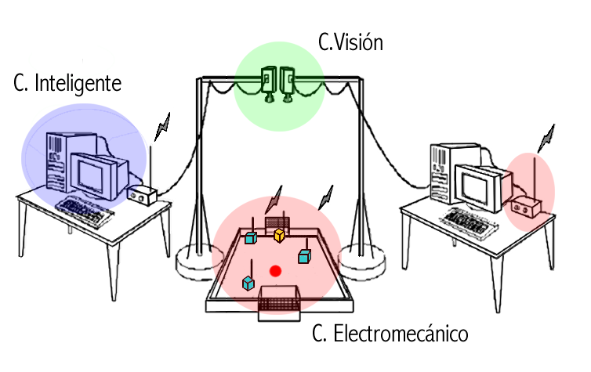
Figura 1.1.- Descripción gráfica de los componentes del fútbol robótico

Se puede apreciar que el ciclo comienza con la captación de la imagen de la situación actual, en el campo de juego de los robots y el balón, por medio de una cámara de color CCD ubicada a 2m sobre el campo de juego. Esta imagen es recibida en el computador por medio de una tarjeta digitalizadora (frame grabber), la cual convierte la señal analógica de la cámara a una señal digital interpretada por el computador como la imagen respectiva. Una vez que la imagen, está en el computador, se aplican algoritmos de procesamiento de imágenes y de visión por computador, para poder obtener la posición real de los robots tanto propios como de los oponentes y del balón en un momento dado. Cuando estas posiciones están claramente identificadas, estos parámetros son pasados al componente inteligente, el cual utiliza esta información para aplicar sus algoritmos de inteligencia artificial, y poder definir de esta manera el movimiento que los robots propios deberían tener y poder predecir el movimiento que los robots oponentes tendrían, todo esto es lo que compone el componente inteligente. Cuando los movimientos han sido ya definidos, éstos deben ser enviados a los robots, actuando el componente electromecánico. El computador para enviar las órdenes a los robots, se vale de un transmisor de radio, el cual interpreta la señal enviada por el computador a través del puerto serial, y envía la señal a los robots. A su vez, cada robot está equipado con un receptor de radio, el cual capta la señal, y transfiere la misma a un microprocesador que poseen los robots, para su interpretación. Una vez interpretada la instrucción se procede a ejecutar el movimiento, por medio de la parte mecánica de cada robot. Y así una vez que los robots hacen su movimiento, el ciclo continúa nuevamente por medio del componente de visión captando la imagen de las nuevas posiciones de los objetos.
Para tener una visión más clara de cómo interactúan estos componentes podemos analizar el siguiente gráfico:

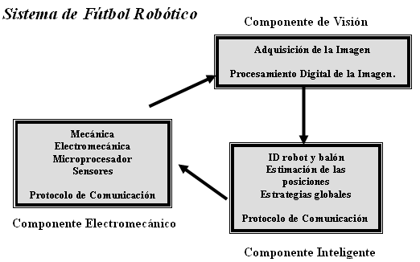
Figura.2.- Descripción gráfica de la interacción entre los componentes de fútbol robótico

Este documento presenta la implementación del componente de visión del sistema de fútbol robótico, explicado anteriormente. Comprende básicamente los ojos del sistema, pues comienza en la captación de la imagen hasta la real identificación de las posiciones de los robots y del balón dentro del campo de juego, por medio de algoritmos de visión por computador y procesamiento digital de imágenes.

Justificación del proyecto
El fútbol robótico es un campo de investigación interdisciplinario, en el cual ciencias tales como visión por computador, robótica, electromecánica, inteligencia artificial, entre otras, encuentran la manera de aplicar sus distintas tecnologías en un solo proyecto. Este proyecto, abrió un camino hacia el desarrollo de estas ciencias no muy desarrolladas en la ESPOL, formando la base para futuros proyectos en las diferentes áreas descritas anteriormente.
La visión por computador, de manera especial, puede desarrollarse en este proyecto con gran amplitud, pues el mismo necesita que el sistema de visión sea un sistema robusto que pueda extraer información importante del ambiente que está captando y proveer así un alto nivel de decisión.
El estudio, desarrollo e implementación de técnicas de visión por computador llevadas a cabo en este proyecto, pueden ser de mucha utilidad no solo en proyectos en los que se involucre la robótica o el movimiento, sino también en todo lo que respecta a la captación de imágenes por medio de una cámara.
Creemos firmemente, que este proyecto fomentará la investigación en futuras generaciones, para desarrollar proyectos, tomando como base la investigación descrita en este documento, y en los documentos concernientes a los otros dos componentes del sistema de fútbol robótico.

Objetivos
Los objetivos planteados por el componente de visión de este proyecto son:
- Promover específicamente la investigación del campo de visión por computador dentro de ESPOL.
- Estudiar técnicas de captura y procesamiento de información de utilidad en el fútbol robótico. Se incluyen tanto los fundamentos teóricos del reconocimiento de formas (robots, pelota, cancha) como la tecnología de sistemas de percepción.
- Conocer y dominar técnicas avanzadas para establecer la relación del mundo 3D con su representación en 2D.
- Efectuar procesamiento de imágenes a mayor velocidad y procesar mayores volúmenes de información, ya que el sistema de visión juega un papel clave en el rendimiento del equipo de robots.
- La iluminación es un problema crítico en los sistemas de visión. La mayor parte de los algoritmos de procesamiento de imagen necesitan una iluminación constante y regular. Desafortunadamente, en muchas ocasiones no es posible obtener unas condiciones de iluminación óptimas. Uno de los objetivos de nuestro sistema es proporcionar una segmentación lo más robusta posible bajo malas condiciones de iluminación.

Análisis de costos
El elemento fundamental de este análisis es el hardware del sistema de adquisición de imágenes que debía ser utilizado para el desarrollo del proyecto, específicamente para el componente de visión, motivo de esta tesis.
Los Anexos A1 y A2, muestran respectivamente los distintos modelos de cámaras y frame grabbers que fueron analizados como posibles elementos para poder implementar el sistema de visión. Estos equipos iban desde equipos muy robustos hasta equipos con características básicas que pudieron ser usados en este proyecto, parte de este análisis incluía el costo de los equipos; dado que el presupuesto era limitado, era necesario hacer un balance entre lo que se podía gastar y lo que realmente se necesitaba para el proyecto (relación costo – beneficio).
Sin embargo, y gracias a una generosa donación del gobierno coreano se optó por utilizar los equipos que vinieron como parte de esta subvención, los cuales fueron una cámara CCD Samsung 410ND y una tarjeta digitalizadora (frame grabber) de marca My Vision. Ambos equipos fueron también añadidos a la tabla de características y precios que están especificados en los Anexos A1 y A2 respectivamente.
A continuación se muestra la tabla 1-1, en la que se detalla todos los costos asociados con la adquisición realizada por el equipo ecuatoriano de fútbol robótico (FUROEC) para su participación en el Campeonato Mundial de Fútbol Robótico desarrollado en Corea del Sur en Mayo del año 2002, esta tabla detalla tanto los costos de los equipos que fueron donados como también lo que fue necesario adquirir de manera local:

Análisis de costos
Descripción |  | valor
Cancha |  | 250.00
Sistema de iluminación: 4 luminarias de encendido electrónico Metallight |  | 430.00
Aparato medidor de intensidad de luz: Luxómetro |  | 80.00
Cámara CCD Samsung 410ND |  | 600.00
Estructura de soporte para la cámara |  | 100.00
Pelotas de golf |  | 10.00
Regletas, extensiones eléctricas |  | 10.00
Cable de video |  | 20.00
Tarjeta digitalizadota (Frame Grabber) Marca: My Vision |  | 250.00
6 Micro robots tipo YSR-A |  | 5,100.00
2 Transmisores rf 430/410 Mhz |  | 1,200.00
1 Cargador de baterías |  | 100.00
7 Baterías de lithium |  | 210.00
Software base del sistema |  | 250.00
Un computador con características:
Pentium IV 1.6 Ghz
256 Mb. Memoria RAM
Disco Duro de 40 Gb.
Tarjeta de video AGP de 32Mb.
CDROM, disquetera
Monitor de 15 pulgadas
Ratón, teclado PS2
 |  | 1,500.00
Software de Desarrollo
Microsoft Visual C++ 6.0 (licencia estudiante) |  | 200.00
TOTAL |  | 10,310.00

Tabla 1-1. Análisis de costos del sistema de fútbol robótico.

Organización del documento

Con el fin de detallar el desarrollo de este proyecto se ha destinado especificarlo en 5 capítulos, de los cuales se da una breve descripción a continuación:
- El capítulo I presenta una descripción global del proyecto de fútbol robótico, resaltando a su vez la importancia que el componente de visión tiene dentro del mismo. Así mismo, muestra una justificación del proyecto y un análisis de costos.
- El capítulo II realiza un estudio bibliográfico de las diferentes técnicas existentes en el desarrollo de un módulo de visión para fútbol robótico, mostrando técnicas en 3 partes del componente de visión: iluminación, adquisición de la imagen y reconocimiento de objetos.
- El capítulo III realiza una descripción muy detallada del trabajo de campo desarrollado para lograr una iluminación uniforme sobre todo el campo de juego. Adicionalmente se detallan características y descripción de los elementos hardware utilizados para el procesamiento y obtención de las imágenes de los objetos a reconocer.
- El capítulo IV realiza la descripción del algoritmo implementado y utilizado en el sistema para el reconocimiento y seguimiento de los objetos móviles de la escena.
- El capítulo V presenta las contribuciones y los futuros trabajo en el área del componente de visión.
- En la parte final, son presentados los anexos referenciados en el documento.

CAPÍTULO II

ANTECEDENTES BIBLIOGRÁFICOS
El fútbol robótico es una tarea desafiante en el mundo de los robots móviles y en sus áreas relacionadas. Uno de los principales problemas de esta tarea es precisamente determinar la presencia y localización de los objetos dentro del campo de juego (robots y balón). Por este motivo es que el componente de visión es considerado como el mecanismo primario para el reconocimiento de objetos y un mecanismo importante para la localización de estos.
En el presente capítulo se hará un análisis bibliográfico de los diferentes elementos que se deben tomar en cuenta para el desarrollo de un componente de visión. Empezaremos analizando los diferentes métodos de iluminación existentes para lograr una iluminación uniforme del campo de juego. Seguidamente, se analizan las características de los elementos de hardware que forman parte del sistema de visión, siendo estos la cámara y la tarjeta de digitalización (frame grabber). Adicionalmente, debido a que el reconocimiento de los elementos de una imagen se realiza por medio de colores un estudio de los diferentes espacios de colores es llevado a cabo, indicando ventajas y desventajas de los mismos. Finalmente, se realiza un estudio sobre los métodos de reconocimiento de patrones de objetos que son analizados.

Introducción
El objetivo de un sistema de visión consiste en extraer la información de interés del ambiente y proveerla para tomar decisiones de alto nivel. El componente de visión es el primer mecanismo que tiene un robot para sensar su ambiente. Este mecanismo adquiere mayor importancia cuando se habla del ambiente de los jugadores de fútbol robótico debido a que debe cumplir con ciertos objetivos tales como: una adquisición rápida y confiable de la imagen para realizar un correcto reconocimiento de los objetos, y que además sea adecuada para que el robot pueda moverse y actuar apropiadamente en el ambiente dinámico donde se desenvuelve.
Estos objetivos se vuelven más desafiantes de alcanzar debido a diferentes factores que afectan o intervienen en el proceso de adquisición de imágenes, entre estos están:
- La propia naturaleza de la imagen, debido a que es una imagen digital a color que posee 24 bits por píxel, tiene como desventaja que ciertas técnicas empleadas consuman mucho recurso computacional y tiempo.
- Los problemas en el ambiente real físico, entre los cuales se encuentran:
  - El color, intensidad y uniformidad de la iluminación que afecta a los colores de los objetos que intervienen en la imagen (robots y balón). Esto repercute en no obtener una correcta distinción de los objetos.
  - El origen de sombras y reflejos hace que los valores de intensidad de los píxeles, de un mismo objeto, no sean uniformes.
  - La presencia de ruido inherente de la cámara, es una distorsión originada debido a los lentes de la misma ó debido a la naturaleza mecánica de los dispositivos de captura. Esto origina distorsiones en la localización de los píxeles al momento de la captura de la imagen.
El objetivo de este capítulo es el de seleccionar la mejor alternativa de solución que provea un sistema de visión rápido, preciso y confiable frente a variaciones de iluminación de la escena de trabajo.

Análisis Bibliográfico
Para el componente de visión de un equipo de fútbol robótico se va a realizar un análisis bibliográfico sobre los siguientes puntos:
- Técnicas de iluminación para un espacio de trabajo, con la finalidad de obtener una distribución uniforme de luz dentro del campo de juego.
- Cámaras y tarjetas de digitalización (frame grabbers), con la finalidad de capturar la mayor cantidad de información en el momento de aplicar el proceso de adquisición de imágenes. Se mencionan los diversos tipos de cámaras y frame grabbers más utilizados en el mercado y como anexo se describen sus especificaciones técnicas.
- Espacios de color, para seleccionar el espacio de color que presente menos susceptibilidad a cambios bruscos de iluminación.
- Técnicas de reconocimiento de patrones, el cual abarca técnicas para generar patrones de objetos y técnicas para clasificar estos objetos como pertenecientes a un grupo en particular. Esto permitirá reconocer y localizar los diferentes objetos que están dentro del campo de juego.

Técnicas de iluminación
Las reglas de la FIRA (Federation of International Robot-soccer Association) para las competiciones de fútbol robótico determinan que el valor de la iluminación sobre el campo de juego debe ser de 1000 lux aproximadamente distribuida uniformemente. Adicionalmente, recomiendan que la iluminación se realice en un ambiente cerrado (interior).
En este capítulo, dos métodos utilizados para la iluminación de interiores han sido analizados: método de los lúmenes y método de punto por punto.

Método de lúmenes
Este método es calcula el valor medio en servicio de la iluminancia en el lugar de trabajo [1]. Es muy práctico y fácil de usar, y de ahí su amplia utilización en alumbrado de interiores, sobre todo cuando se necesita una iluminación uniforme de todo el lugar.
Este método necesita de ciertos valores de entrada, entre los cuales se encuentran:
- Dimensiones del lugar a iluminar y la altura del plano de trabajo. Para nuestro caso estas dimensiones son: distancia entre las luminarias y el tumbado donde han sido fijadas las luminarias, la distancia entre luminarias y el campo de juego, y la distancia entre el piso y el campo de juego. Detalles de estos valores son dados en la Figura 3-2.
- El nivel o valor de iluminación deseado. Este valor para nuestro problema sería de 1000 lux, definido por la FIRA.
- Un factor de mantenimiento. Este valor está dado de acuerdo al mantenimiento del lugar (sucio, limpio, etc), se ha considerado un valor experimental de: 100 %.
Una vez dados estos valores, se procede a realizar los cálculos correspondientes para conocer el número de lámparas que se necesitan para lograr el valor de iluminación deseado.

Método del punto por punto
Este método es utilizado en la iluminación de instalaciones donde la luz no se distribuye uniformemente y mediante el cual se permite conocer los valores de iluminación en puntos concretos [2]. Para esto se considera que la iluminancia en un punto es la suma de la luz proveniente de dos fuentes: una componente directa, que es la luz que llega al plano de trabajo desde la luminaria, y otra indirecta o reflejada procedente de la reflexión en el techo, paredes y demás superficies del local.
E = E_{directa} + E _{indirecta}
(Ec 2-1)
donde:
- E es la iluminancia
Para la utilización de este método se necesita conocer previamente las características de la lámpara y luminarias empleadas, la disposición de las mismas sobre el local y las alturas de éstas sobre el plano de trabajo. Mientras más puntos son calculados más información se tendrá sobre la distribución de la luz.
Considerando fuentes de luz puntuales las componentes de la iluminancia se calculan usando las fórmulas:
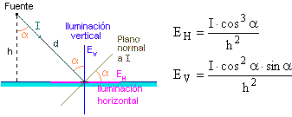
Figura 2-1. Cálculo de intensidad usando el método punto por punto.

donde:
- I es la intensidad luminosa de la lámpara del punto.
- h es la altura del plano de trabajo a la lámpara.
En general, si un punto está iluminado por más de una lámpara su iluminancia total es la suma de las iluminancias recibidas:
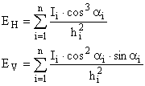
(Ec 2-2)

Sistemas de adquisición
Una vez que el problema de distribución uniforme de la luz en el espacio de trabajo ha sido resuelto, el siguiente paso en un sistema de visión artificial consiste en definir los componentes de hardware que conformarán el sistema. En este sentido, la Figura.2-2 muestra los componentes básicos de hardware de un sistema de visión artificial. La entrada al sistema es un sensor visual que es una cámara. La cámara se encarga de capturar las imágenes del entorno de trabajo (campo de juego) en forma de una señal analógica. Luego, esta señal analógica es enviada a un computador el cual posee una tarjeta de adquisición (frame grabber) que se encarga de digitalizar la señal y en algunos casos, del almacenamiento y procesamiento a bajo nivel de la imagen.
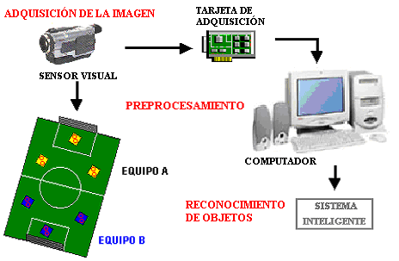
Figura 2.2.- Componentes básicos de hardware de un sistema de visión artificial.

En esta sección se analizan los tipos de cámaras y tarjetas de adquisición de imágenes necesarias para un sistema de visión.

Cámaras (sensores de percepción)
Los sensores visuales son los encargados de transformar la información visual del mundo real en señales eléctricas [4]. Estas señales son normalmente analógicas y pueden ser posteriormente procesadas a través de un computador. Los sensores visuales más utilizados son las cámaras de video, también denominadas de televisión, estas cámaras pueden ser esencialmente de dos tipos: cámaras de tubos de vidicón (tecnología analógica) y cámaras de estado sólido (basadas en semiconductores).

Cámaras de tubos de vidicón
Este tipo de cámara consta de un tubo cilíndrico de vidrio con un cañón de electrones en un extremo y una lámina en el otro, y de dos bobinas exteriores cuya misión es hacer que el haz de electrones se desvíe para así poder rastrear la imagen que hay en la lámina. De acuerdo con los estándares, la lámina se rastrea con 625 líneas.
La parte más interna de la lámina es una delgada película fotosensitiva compuesta por millones de pequeñas celdas aisladas unas de otras, cada celda actúa como un pequeño condensador cuya carga es función de la luz que sobre ella incide. Cuando el haz de electrones rastrea la lámina se genera una corriente que es proporcional a la carga en la celda. Esta corriente es recogida por un circuito que genera una señal analógica proporcional a la imagen captada en la lámina. El circuito inserta también en la señal distintos puntos de sincronismo para indicar el final de cada línea (fila) y cuadro (imagen).

Cámaras de estado sólido.
La mayoría de estas cámaras están basadas en dispositivos de acoplamiento de cargas o CCD (“Charge Coupled Device”), también existen otras tecnologías menos comunes, y más caras, como la inyección de carga o CID (“Charge Injected Device”).
El funcionamiento básico de ambos es similar y está basado en unos elementos semiconductores denominados “photosites” que son sensibles a la luz. En forma concreta, los fotones de la luz pasan por una estructura cristalina de silicio y son absorbidos creando pares electrón-hueco, la cantidad de estos pares almacenados en cada photosites será proporcional a la cantidad de luz que incide sobre él.
Dependiendo de la disposición espacial de los elementos semiconductores se pueden distinguir dos tipos de sensores:
- Sensores de exploración de área o bidimensionales, compuesto por una matriz de “photosites”.
- Sensores de exploración de línea, denominados cámaras lineales, compuestos por una única fila de elementos sensibles a la luz.
Un listado de los tipos de cámaras CCD más conocidos, indicando las especificaciones técnicas, se presenta en el Anexo A1.

Tarjeta de digitalización de imágenes (frame grabber)
Una tarjeta de digitalización de imagen, o frame grabber en inglés, es un dispositivo electrónico por medio del cual se puede realizar la digitalización de la señal de video analógica enviada por la cámara al momento de capturar las imágenes. Cabe indicar que la tarjeta de digitalización solamente es utilizada, como un dispositivo separado, en cámaras analógicas, para cámaras digitales muchas veces este dispositivo viene incluido. Adicionalmente la tarjeta de adquisición permite el almacenamiento e incluso un preprocesamiento a bajo nivel de las imágenes capturadas [6].
Para la selección de una tarjeta de adquisición se deben considerar ciertas características como:
- Tipo de aplicación en que se va a utilizar, puede ser en una aplicación que necesite un sistema monocromático o de color.
- El tipo de entrada a utilizar por el sistema, puede ser monocromática o a color.
- Tipo de bus al cual va a estar conectada la tarjeta, entre otros se tienen: buses ISA, PCI, VI, para equipos compatibles o Un-bus (Machintosh), VME, Qbus (Sun), etc.
- Procesamiento propio, lo cual indica si la tarjeta tiene capacidad interna de procesamiento hardware o software, o si por el contrario solo captura las imágenes y la transfiere al RAM del computador.
- Conectividad, posibles ampliaciones que pueda admitir el sistema.
- Resolución, distintos formatos de captura, ej. 256x256, 512x512, etc.
- Memoria, capacidad de almacenamiento de imágenes capturadas
En el Anexo 2 se presenta una lista de diversos tipos de tarjetas de digitalización que se encuentran en el mercado con sus respectivas especificaciones técnicas.

Representación de imágenes.
Luego de que la señal eléctrica analógica ha sido capturada por la cámara, ésta señal es muestreada y cuantificada a través de la tarjeta de digitalización para generar una imagen digital I.
Esta imagen digital I generalmente es representada como una matriz de datos de dos dimensiones: R x C, donde R representa el número de filas y C representa el número de columnas de la imagen. Cada elemento I(r,c) de esta matriz es llamado elemento de imagen o píxel; siendo 0 ≤ r < R, 0 ≤ c < C. El valor de un píxel I(r,c) corresponde al brillo de la imagen en el punto (r,c). En la literatura existen diversas formas de representar el brillo en un píxel de una imagen, esto normalmente depende de la aplicación específica en la cual se va a usar la imagen. Entre los tipos de representación de imágenes se tiene:
- Binaria.
- Escala de Gris.
- Color.
- Multiespectral.

Imágenes binarias.
Las imágenes binarias son la forma más simple de representar el brillo en una imagen. Para estas imágenes el brillo puede tomar dos valores, típicamente negro o blanco, o ‘0’ o ‘1’. Una imagen binaria es referida como una imagen de 1 bit/píxel debido a que toma solo 1 dígito binario para representar cada píxel. Estos tipos de imágenes son usadas con frecuencia en aplicaciones de visión por computador donde la única información requerida para la tarea es la información de la forma general o bordes del objeto. La Figura 2-3 muestra un ejemplo de este tipo de imágenes.
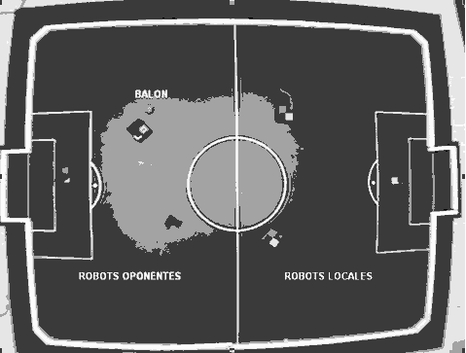
Figura 2.3.- Ejemplo de una imagen binaria: campo de juego – fútbol robótico

Imágenes de escala de gris.
Las imágenes de escala de gris, también llamadas imágenes de intensidad, son referidas como monocromáticas, o imágenes de un color. Contienen información solamente del brillo, no poseen información del color. El número de bits utilizados por cada píxel determina el número de niveles de brillo disponibles para éstos. La imagen de intensidad típica contiene datos de 8 bits/píxel, el cual permite tener 256 (0-255) diferentes niveles de brillo (gris) para cada píxel de la imagen. En la Figura 2-4 se muestra el campo de juego como una imagen de escala de gris.
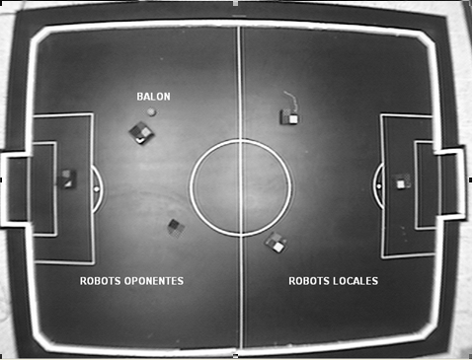
Figura 2.4.- Ejemplo de una imagen de escala de gris: campo de juego – fútbol robótico

Imágenes a color.
Las imágenes a color pueden ser modeladas como datos de imágenes de tres bandas monocromáticas, donde cada banda de dato corresponde a un color diferente. Típicamente estas imágenes son representadas como imágenes rojo, verde y azul o RGB (Red, Green, Blue), esta representación tiene su fundamento en la fisiología de la respuesta del ojo humano a la luz [6]. Para este tipo de imágenes cada píxel I(r,c) tiene asociado tres valores, donde cada valor corresponde al brillo en su respectiva banda R, G y B. Usando como modelo el estándar monocromático de 8 bits/píxel para cada banda de color R, G y B, el correspondiente brillo para cada píxel de una imagen a color tendría 24 bits/píxel. Esto permite tener 256 (0-255) diferentes niveles de brillo para cada píxel y en cada banda de color. La Figura 2-5 muestra un ejemplo de una imagen a color.
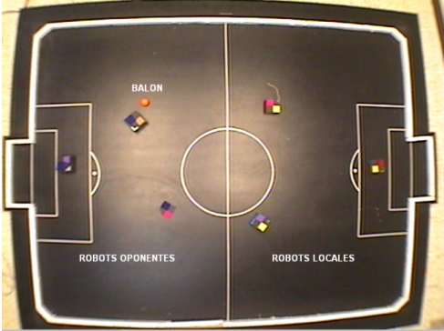
Figura 2.5.- Ejemplo de una imagen a color: campo de juego – fútbol robótico

Desde el punto de vista del ojo humano, todos los colores son vistos como combinaciones variables de tres colores: rojo (R), verde (G), azul (B). Los colores primarios pueden mezclarse para producir los colores secundarios de la luz: magenta (rojo y azul), cyan (verde y azul) y amarillo (rojo y verde), Figura 2.6.-
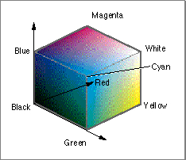
Figura 2-6. Representación del espacio de color RGB.

Una característica importante que tienen las imágenes a color es que la información de color RGB puede ser transformada en un modelo matemático que desacopla la información del brillo de la información del color. El propósito de esto es facilitar la especificación de los colores de alguna forma estándar, lo cual es útil para resolver un gran número de aplicaciones donde la manipulación del color es un objetivo.
Cuando la información del color ha sido transformada, la información de la imagen consiste de un espacio unidimensional de brillo o iluminación y un espacio bidimensional de color. Ahora el espacio bidimensional de color no posee ninguna información del brillo, pero típicamente posee información considerando las cantidades relativas de los diferentes colores. En la práctica los espacios de color más comunes son:
- YUV
- CMY y CMYK
- HSV
- HSL o HSI

Espacio de color YUV.
El modelo de color YUV define el espacio de color en términos de una componente del brillo (Y) y dos componentes del color (U,V). Es usado en los sistemas de televisión análoga (NTSC, PAL y SECAM), el cual es el estándar en la mayor parte del mundo. Las componentes YUV son creadas desde una combinación de los valores RGB. Las siguientes ecuaciones pueden derivar YUV desde RGB y también RGB desde YUV:

RGB → YUV | YUV → RGB
Y = R* 0.299 + G * 0.587 + B * 0.114 | R = Y + V * 1.140
U = R * -0.147 – G * 0.289 + B * 0.436 | G = Y – U * 0.395 – V * 0.581
V = R * 0.615 + G * 0.515 + B * 0.100 | B = Y + U * 2.032

Tabla 2-1. Fórmulas de conversión de RGB a YUV y viceversa.

Espacio de color CMY y CMYK.
El espacio de color CMY(K), se refiere a los colores ciánico (cyan), magenta, amarillo ((K) representa el color negro). En este modelo, los colores ciánico, magenta y amarillo son los tres colores primarios de los pigmentos, mientras que rojo, verde y azul son los secundarios. Este modelo de color es comúnmente usado en los sistemas de impresión de color. Teóricamente la relación entre los valores RGB y los valores CMY en CMYK es simple:
RGB → CMY | CMY→RGB
C = 1 - ( R / 255) | R = (1 - C) * 255
M = 1 - (G / 255) | G = (1- M) * 255
Y = 1 - (B / 255) | B = (1 - Y) * 255
Valores RGB : 0 – 255  Valores CMY : 0 - 1 | Valores CMY: 0 -1  Valores RGB : 0 - 255
Tabla 2-2. Fórmulas de conversión de RGB a CMY y viceversa.

Espacio de color HSV.
El modelo HSV (Hue, Saturation, Value) – tono, saturación, valor –, también llamado HSB (Hue, Saturation, Brightness) – tono, saturación, brillo –, define un espacio de color en tres componentes:
- Tono, que normalmente se piensa como el color, en este espacio el valor del tono se calcula dentro de un rango de 0 – 360 grados.
- Saturación, es una medida de cuanto blanco existe en el color (ej. el rosado es el rojo con más blanco, así que es menos saturado que un rojo puro), la saturación se encuentra en el rango de 0 – 100%, muchas veces normalizado entre 0.0 – 1.0.
- Valor, corresponde al brillo de la imagen, igual que la saturación se tiene que el valor posee un rango de 0 – 100%, normalizado también entre 0.0 – 1.0.
Dado un color definido por (R,G,B) donde R,G,B tienen valores entre 0.0 – 1.0, donde 0.0 es el menor valor, un color equivalente (H,S,V) puede ser determinado por una serie de fórmulas en las cuales se considera que siendo MAX igual al máximo de los valores (R,G,B), y MIN el mínimo de esos valores, para transformar RGB a HSV se tiene:
RGB → HSV
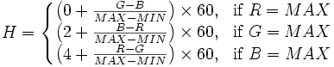
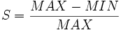

Tabla 2-3. Fórmulas de conversión de RGB a HSV.

Dado un color definido por (H,S,V) con H variando de 0.0 – 360.0, indicando el ángulo en grados, y H y S variando desde 0.0 – 1.0. Si S = 0.0, entonces el color resultante sería gris. Cuando S es un valor diferente de 0.0, las siguientes fórmulas son aplicadas:
HSV → RGB
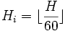
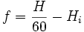

Tabla 2-4. Fórmulas de conversión de HSV a RGB.

Espacio de color HSL.
El espacio de color HSV es preferido para la manipulación del tono y la saturación (para cambiar el color o ajustar la cantidad de color), desde que posee un amplio rango dinámico de saturación.
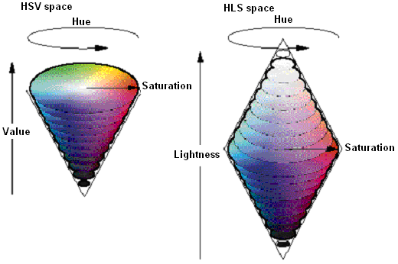
Figura 2.7.- Espacios de color HSV y HSL (HSI).

El modelo de color HSL o HSI (HSL: Hue, Saturation, Lightness – tono, saturación, luminancia –; HSI: Hue, Saturation, Intensity – tono, saturación, intensidad –), es similar al modelo de color HSV pero refleja más intuitivamente la noción de saturación y brillo como dos parámetros independientes. El espacio de color HSI es más utilizado en funciones de procesamiento de imágenes tales como convolución, ecualización, histogramas, etc, los cuales operan por la manipulación de los valores de brillo [7].
La fórmula del tono para HSL tiene común definición con la del tono en HSV, no así las componentes S y L:

RGB → HSL

S = MAX{ R, G, B } – MIN { R, G, B }

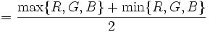
L
Tabla 2-5. Fórmulas de conversión de RGB a HSL.

Imágenes multiespectrales.
Los píxeles I(r,c) de las imágenes multiespectrales típicamente poseen información fuera del rango normal de percepción de los humanos. Este tipo de imágenes incluyen datos infrarrojos, ultravioletas, rayos X, acústicos o radar. Usualmente cada píxel de estas imágenes contiene información de más de 3 bandas del espectro electromagnético. Esto hace que estas no sean imágenes en el sentido usual porque la información representada no es directamente visible por el sistema humano. Sin embargo, la información es a menudo representada en una forma visual por medio del mapeo de las diferentes bandas espectrales a las componentes RGB.

Reconocimiento de patrones.
En el campo de las imágenes, el reconocimiento de patrones tiene como principal objetivo la identificación de un objeto como perteneciente a un grupo particular. El reconocimiento de patrones realiza su análisis bajo la premisa de que los objetos asociados a un grupo particular comparten más atributos comunes que con objetos de otros grupos. Las fases que componen el reconocimiento de patrones son las siguientes:
- Preprocesamiento. Este proceso es necesario algunas veces para modificar los datos (píxeles) de la imagen de entrada ya sea para corregir deficiencias debido a limitaciones en el sensor, o para preparar el dato (píxel) para actividades subsecuentes en las tareas de descripción y clasificación. También puede ser usado como un estado para eliminar la información redundante o innecesaria presente en la imagen, o simplemente para extraer una región de interés sobre la cual se realizará el proceso de reconocimiento.
- Extracción de Características. Este proceso se encarga de generar las características de los objetos presentes en la imagen, los cuales serán usados posteriormente en la tarea de clasificación.
- Selección de características. Selecciona o reduce el número de características proporcionadas por la fase de extracción de características.
- Diseño de clasificadores. Consiste en clasificar el dato (píxel) como perteneciente a un objeto particular basado en sus características.
- Optimización. Esta fase garantiza el correcto funcionamiento del reconocimiento de patrones durante todo el proceso.
Como se mencionó arriba el reconocimiento de patrones abarca dos tareas fundamentales: la descripción del objeto, que no es otra cosa que la generación del patrón, y la clasificación del objeto como perteneciente a un grupo. En las siguientes secciones se describen las técnicas más usuales para realizar este tipo de tareas.

Reconocimiento.
Actualmente existen dos alcances para llevar a cabo el reconocimiento: el alcance estadístico y el alcance estructural.

Reconocimiento estadístico de patrones.
El reconocimiento estadístico de patrones se basa en conceptos estadísticos de decisión para realizar el reconocimiento de las características de los objetos, las características obtenidas son almacenadas en un vector de longitud fija denominado Vector de Características.
Existe una amplia variedad de técnicas para llevar a cabo un reconocimiento estadístico de las características, entre estas técnicas se encuentran:

Técnica de la media y desviación estándar.

Esta técnica calcula el valor medio y la desviación estándar de los píxeles sobre un conjunto de muestra, de esta manera, obtiene el rango de valores de píxeles que mejor represente al objeto a reconocer.

Transformada de Karhunen-Loeve
Esta técnica es usada para simplificar el conjunto de datos; es una transformación lineal que selecciona un nuevo sistema de coordenadas para los datos de tal manera que la varianza más grande por cualquier proyección de los datos va a yacer en el primer eje (llamado el primer componente principal), la segunda gran varianza en el segundo eje y así sucesivamente. De esta manera se puede reducir la dimensionalidad del conjunto de datos reteniendo solamente aquellas características del conjunto que contribuye más con su varianza. [21][22].

Transformada de Fourier
Permite descomponer una imagen en sus componentes de función seno y coseno. Los valores de estas funciones se logran previo a un mapeo de los valores discretos que componen la imagen digital, es decir, se obtiene el dominio de frecuencia de la imagen digital, procediendo posteriormente al análisis de ciertas frecuencias de las imágenes. El comportamiento de las frecuencias indicará los cambios que se realicen en las características del objeto, por ejemplo un valor continuo de frecuencia indicará que las características del objeto se mantienen constantes, mientras que, valores variables de frecuencia indicarán presencia de varios objetos. [23]

Transformada de Hough
Esta técnica permite la identificación de líneas en la imagen. El principio principal en que se basa esta transformada es que existen infinidad de números de potenciales líneas que pasan a través de cualquier punto, cada una con orientación diferente.
El propósito de esta transformada consiste en determinar cual de estas líneas teóricas calza más cercanamente al dato analizado en la imagen [24][25].

Reconocimiento estructural de patrones
El alcance estructural en el reconocimiento de patrones usa gramáticas de sintaxis para discriminar entre objetos pertenecientes a diferentes grupos basado en el arreglo de sus características morfológicas (ej. forma o estructura). Este alcance ha sido probado que es efectivo para datos que contienen una organización de información inherente e identificable tal como un dato de imagen y datos de serie en tiempo (la cual es organizada por tiempo).
La utilidad de este alcance es limitada debido a las complicaciones asociadas con la implementación de las tareas de reconocimiento y clasificación. La tarea de reconocimiento es difícil de implementar debido a que no hay una tarea general para la extracción de características, lo cual origina que no se pueda fácilmente elegir las características usadas para el reconocimiento. La tarea de clasificación es complicada de implementar debido a que la gramática de sintaxis engloba el criterio utilizado para discriminar entre objetos de diferentes grupos, la construcción de esta gramática funciona cuando la gramática es específica a una aplicación y falla cuando no lo es.

Clasificación.
La fase de clasificación dentro del reconocimiento de patrones consiste en agrupar los objetos como pertenecientes a un grupo en particular en base a las características obtenidas en la etapa de descripción. Para esto se utilizan los valores que se encuentran almacenados en los vectores de características previamente obtenidos.
Actualmente existen varias técnicas para llevar a cabo la clasificación de los objetos, algunas de los cuales son sencillas y computacionalmente fáciles de realizar y otras en cambio consumen demasiados recursos. Entre otras técnicas se mencionan las siguientes:

Concordancia de plantilla.
Esta técnica es usada para aislar ciertas características en una imagen. Estas características pueden ser píxeles sencillos, líneas, bordes o un objeto completo. A pesar de que es fácil buscar dentro de una imagen; convolucionar la imagen con una ventana de plantilla como una correlación entre la imagen y esa ventana. El resultado sería una imagen con altos valores en donde hay una correlación (esa es la parte donde la plantilla concuerda con la imagen) y bajos valores en las partes no concordantes.
La concordancia de plantilla es a menudo usada con algún criterio de concordancia. Este es usualmente un umbral (threshold), aplicado a la imagen resultante de la convolución entre una imagen y una plantilla. Este umbral asegurará que las características sean detectadas solo si ellas resultan en valores grandes en la imagen convolucionada.

Clasificación de umbral.
Los valores de umbral pueden ser seleccionados manualmente o coleccionando muestras de píxeles para cada tipo de objeto y usar la media y la varianza de cada componente de píxel para determinar los umbrales.
Los umbrales forman un rango en el espacio de características de píxeles. Cada color del píxel es considerado perteneciente a ese objeto.
Cuando se utiliza esta técnica el entrenador debe ser cuidadoso al seleccionar las partes del objeto que estén ya sea muy oscuras o muy claras como las bases para el entrenamiento. Esto es debido a que existen objetos con espectaculares regiones realzadas o ensombrecidas lo cual tiende a expandir el rango de umbral, si éstas son excluidas de la calibración de umbral ocasiona que estas partes de los objetos no sean detectadas. Cuando se hace más extensivo el entrenamiento los umbrales tienden a traslaparse.

Árboles de decisión.
Aunque la umbralización es rápida esta puede a menudo guiar a conflictos en la identificación de objetos, para evitar esto se utiliza una estructura de árbol de decisión para un particionamiento más detallado del espacio de características definidos por los umbrales. Si las reglas apropiadas son conocidas los árboles de decisión pueden ser diseñados manualmente, pero son muy a menudo creados con datos de entrenamiento utilizando algoritmos de aprendizaje [5].

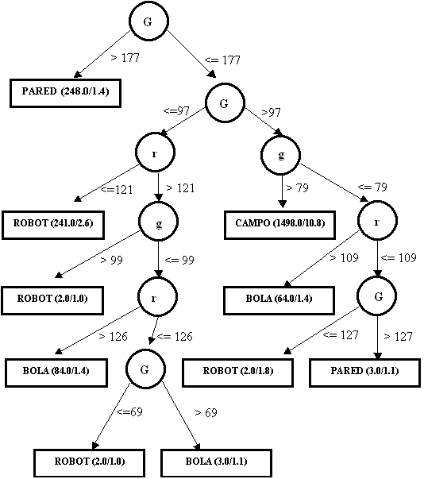
Figura 2.8.- Ejemplo de árbol de decisión

Vecino k más cercano.
El algoritmo del vecino más cercano, es un método de clasificación basado en características observables.
En este tipo de clasificación dada una instancia a clasificar se obtiene las k instancias (vecinos) que aplicándoles una función de distancia determinada (generalmente Euclídea) son más cercana a la instancia a clasificar. A continuación, se clasifica la nueva instancia asignándole la clase mayoritaria (si es discreta) o una media ponderada (si es continua) de entre sus vecinos anteriormente calculados [26][27].

Perceptrón multicapa.
Esta técnica es un tipo de red neuronal, la cual consta de diversas capas de nodos o neuronas que interactúan a través de conexiones ponderadas. No existen interconexiones dentro de una capa mientras que todas las neuronas en un nivel están conectadas a las neuronas situadas en capas adyacentes.
Los pesos asignados a cada conexión miden el grado de correlación entre los niveles de actividad de las neuronas que conectan. Esta disposición en cascada de neuronas permite implementar superficies de decisión complejas y expresiones booleanas arbitrarias. Para problemas de clasificación, un perceptrón multicapa de dos capas (una capa de salida, y otra denominada oculta, situada a continuación de la primera entrada) pude formar una aproximación arbitrariamente cercana a cualquier superficie no lineal de decisión.
Para un buen desempeño de este tipo de técnica es necesario la correcta selección del número de nodos o neuronas que van a intervenir en el reconocimiento.

Seguimiento de objetos móviles.
El principal objetivo del seguimiento es el de no perder el rastro de los objetos móviles de la escena para lo cual se soporta en algoritmos que analizan los marcos de video y dan como resultado la localización de los objetos, opcionalmente en tiempo real. El rol del algoritmo de seguimiento es analizar los marcos de video con la finalidad de estimar los parámetros de movimiento que caracterizan la localización del objeto [21].
Existen varios alcances para realizar el seguimiento, entre los cuales se encuentran:
- Seguimiento basado en bloque: flujo óptico.
- Seguimiento probabilístico: algoritmo de condensación.
- Concordancia de característica visual: registro.

Seguimiento basado en bloque: flujo óptico.
El flujo óptico es un concepto para considerar el movimiento de los objetos dentro de una representación visual. Los algoritmos basados en este método extraen la velocidad desde una secuencia de imágenes asumiendo que la intensidad de las imágenes es conservada durante el desplazamiento [22].
El algoritmo calcula la velocidad entre dos secuencias de imágenes con la consideración de que el desplazamiento entre los dos frames no es muy grande. El método realiza el cálculo de la velocidad en cada píxel de la imagen, aun cuando este no sea preciso cerca de los bordes de la imagen.

Seguimiento probabilístico: algoritmo de condensación.
La principal aplicación de este método es segmentar y seguir objetos móviles en un fondo desordenado [24]. El algoritmo de condensation (Condensation, Conditional Density Propagation) permite una representación general de probabilidad lo cual permite una marcada mejora en el desempeño del seguimiento.
[25] El primer paso del algoritmo consiste en formar un conjunto de potenciales estados de evaluación. Luego, rastrea el estado actual como una distribución de probabilidad multimodal y es muestreada usando el método llamado “factored sampling”. Este muestreo se enfoca en los picos de la distribución actual como esta se propaga en el tiempo, estados que poseen gran peso son muestreados varias veces y los otros serán descartados.
El segundo paso es la predicción, intenta evaluar como el estado de un objeto cambiará alimentándolo a través de un modelo dinámico.
El ultimo paso intenta reconciliar posibles estados generados en el segundo paso con los datos actuales y consiste en dos pasos: 1) Reunir datos, usualmente evaluando evaluando características en una imagen. 2) Usando los datos analizados determina la importancia de cada estado potencial.

Concordancia de característica visual: registro
El conjunto de datos obtenidos de muestrear la misma escena u objeto en tiempo diferentes, o desde diferentes perspectiva, estará en diferentes sistemas de coordenadas. El registro de imagen es el proceso de transformar los diferentes conjuntos de datos hacia un sistema de coordenada [26].
En su forma más básica el algoritmo consta de una imagen original que es conocida como la imagen de referencia y la imagen sobre la cual será mapeada que es la imagen objetivo. El mapeo se puede realizar sobre un área definida en el cual se compara la estructura de la imagen por medio de correlación de métricas, propiedades de Fourier y otros análisis estructurales. Sin embargo, la mayoría de los métodos en lugar de buscar en toda la estructura de la imagen, centra el mapeo a la correlación de características de la imagen: líneas, curvas, puntos, bordes, etc.

Análisis de resultados
Esta sección analiza las ventajas y desventajas de cada uno de los puntos tratados en las secciones anteriores. La finalidad de esto es poder seleccionar aquellas técnicas o métodos que mejor se encajen a los objetivos de este proyecto.

Técnicas de iluminación
En lo referente a las técnicas de iluminación no es necesario presentar las ventajas y desventajas de los métodos analizados, ya que el objetivo es alcanzar los 1000 lux en promedio, lo cual se consigue utilizando el método de los lúmenes.

Sistema de adquisición
Comparando las ventajas que presentan las cámaras de estado sólido CCD y las cámaras de tubo de vidicón se tiene lo siguiente:

 | Ventajas
CCD | - Menor peso y tamaño.  - Menor consumo.  - Tamaño de píxel variable.  - Geometría espacial exacta (no hay diferencia entre rastrear una esquina y el  centro de la imagen, en las cámaras de tubo si ocurre este problema).  - Les afecta poco la proximidad de un campo magnético, mientras que en las  de vidicón, el campo magnético puede desviar fácilmente el haz de  electrones.  - Son más sólidos y fiables.  - El ancho de banda visible de los CCD es bastante mayor que en los de  vidicón.
Vidicón | - Menor precio.  - Mayor resolución en la imagen.

Tabla 2-6. Ventajas de las cámaras de CCD y vidicón.

De esta información, se ha dado importancia a la facilidad que prestan las cámaras de CCD respecto al: tamaño de píxel variable, geometría espacial exacta, no les afecta la proximidad de un campo magnético, y su ancho de banda visible es mayor que el de las cámaras de vidicón.
Adicionalmente, tomando ventaja de la donación de equipos que hizo la KRSA (Korea Robot Soccer Association) a la ESPOL para la implementación de un sistema de fútbol robótica se ha definido como hardware a utilizar en el sistema de adquisición una cámara CCD marca Samsung modelo SDC-410ND y una tarjeta de digitalización de imágenes marca MyVision. Ambos donados por la KRSA y cumplen con las ventajas citadas arriba.

Espacio de color
A pesar de que el objetivo principal del sistema de iluminación es mantener una distribución de luz aproximadamente estable a los 1000 lux, se debe mencionar que esta distribución no se cumple a lo largo de todo el campo de juego. La iluminación externa y los reflejos que producen los objetos alrededor del campo de juego son los principales causantes de estas variaciones en la iluminación. Esto afecta ligeramente a los valores de brillo de las imágenes adquiridas.
Para contrarrestar este problema y considerando que el reconocimiento de los objetos se realiza mediante el análisis de color, es necesario escoger un espacio de color que sea lo suficientemente robusto ante cambios de iluminación. Ventajas y desventajas de los espacios de color más usados en los sistemas de fútbol robótico son expuestos a continuación:

 | Ventajas | Desventajas
RGB | - Basada en la fisiología de la respuesta del ojo humano a la luz.  - Internacionalmente utilizado y la mayoría de los equipos de video lo utilizan.  - Costos bajos de memoria para su representación. | - Altamente susceptible a cambios bruscos de iluminación.  - Consumo de demasiado recurso computacional en el procesamiento.  - Dependiente de los dispositivos.
YUV | - Permanece compatible con la televisión blanco y negro análoga.  - Puede ser fácilmente manipulado para deliberadamente descartar alguna información con la finalidad de reducir ancho de banda.  - Formato versátil para ser combinado con otros formatos de video. | - Al permitirse la manipulación de este espacio de color se puede perder información o dañar la calidad de la información en las aplicaciones
HSV | - Permite la manipulación del tono H y de la saturación S.  - Es fácil de implementar a partir del espacio de color RGB.  - Separación entre el brillo y el color es útil en aplicaciones de procesamiento de imágenes.
HSI | - Similar a HSV pero refleja más intuitivamente la noción del brillo y saturación como dos parámetros independientes.  - Es ampliamente utilizado en funciones de procesamiento de imágenes tales como convolución, ecualización, histogramas, etc.  - Posee mayor simetría que HSV en lo referente a la luz y la oscuridad.  - Invariabilidad antes cambios bruscos de iluminación
Tabla 2-7. Ventajas y desventajas de espacio de colores.
De acuerdo a las ventajas expuestas en la tabla anterior y dado que se desea tener un espacio de color invariante ante cambios de iluminación se ha escogido como espacio de color para trabajar en este proyecto al modelo HSI.

Reconocimiento
El reconocimiento es una fase muy importante en un sistema de visión ya que permite identificar los objetos que intervienen en la escena por medio de sus características cromáticas. Diversas técnicas de reconocimiento fueron estudiadas en las secciones anteriores. A continuación se presentan las ventajas y desventajas de las técnicas más usadas:
 | Ventajas | Desventajas
Media y Desviación Estándar | - Es un sistema sencillo de tomar un conjunto de muestras e indicar el rango de valores de interés.  - Computacionalmente muy sencillo de implementar | - Si no se selecciona correctamente el conjunto de datos de muestra se puede perder información importante para el reconocimiento.
Transformada de Karhumen-Loève | - Las muestras de la transformada son completamente no correlacionadas.  - La transformada maximiza la ganancia de codificación. | - Dependiente del dato, la mayoría debe ser computado.  - Demasiado recurso computacional utilizado.
Transformada de Fourier | - Transformada lineal.  - Presenta simetría entre los dominios espaciales y frecuencial.  - Utilizada en aplicaciones de convolución. | - Cálculos complicados para llevar el dominio espacial al frecuencial.  - Consume demasiado recurso computacional.
Transformada de Hough | - Útil en la detección de bordes curvos | - Consume demasiado recurso computacional, por lo que el método está restringido a ecuaciones de bordes de primer y segundo orden.

Tabla 2-8. Ventajas y desventajas de métodos de reconocimiento.

Las transformadas tienen la particularidad de definir mejor las características de un objeto pero, para realizar esto, los cálculos requeridos muchas veces son complicados y en ciertos casos los valores pasan de un dominio a otro (dominio espacial a dominio frecuencial en el caso de Fourier) lo cual conlleva un recurso computacional demasiado alto. En el caso del procedimiento estadístico de la media y desviación estándar los cálculos son simples y la definición de características es buena siempre que el rango de píxeles seleccionados para el reconocimiento abarque los valores de las características que se desean definir, por este motivo se ha seleccionado el método de la Media y Desviación Estándar.

Clasificación
El proceso de clasificar las características obtenidas como perteneciente a un objeto dentro de un componente de visión es un proceso que se realiza en línea, motivo por el cual el tiempo de procesamiento debe ser casi cercano al real. A continuación se presentan algunas ventajas y desventajas de los métodos de clasificación investigados:
 | Ventajas | Desventajas
Concordancia de plantilla | - Con una buena base de datos de imágenes se puede clasificar correctamente un objeto | - Altamente susceptible a cambios bruscos de iluminación.
Clasificación de Umbral | - Es sencillo de implementar ya que el procesamiento se realiza descartando o aceptando píxeles que corresponde al umbral. | - El valor que represente el límite del umbral debe ser tomado con mucho cuidado, ya que si se toma un valor erróneo es posible que ciertas características importantes se pierdan.
Árboles de Decisión | - Produce una excelente clasificación.  - Es factible procesar números grandes de imágenes de posibles características.  - No es afectado por la adición de características de imágenes sin información relevante. La precisión y tiempo de clasificar no presentan cambios | - Si no se determina correctamente la profundidad del árbol, este puede generarse de manera indefinida.  - A medida que crece el árbol en sus opciones mayor es el consumo computacional de encontrar la característica.  - Provee clasificación de píxel excelente cuando las características toman valores enteros pequeños como 0-255
Vecino K más cercano | - Rápido aprendizaje al momento de la clasificación.  - No existe perdida de información al realizar el procesamiento de la data. | - Existe costo computacional al momento de consulta.  - Los atributos irrelevantes conducen fácilmente a errores.  - Necesidad de medidas de similitud fiables.
Perceptrón multicapas | - El entrenamiento de la red puede hacerse en frió, esto es fuera de línea (offline).  - Reconocimiento robusto de los objetos. | - Un alto ancho de banda de entrada y salida es requerido junto con velocidades rápidas de clasificación en una aplicación en tiempo real.  - Es relativamente complicado la implementación.  - Para obtener una buena clasificación se requiere de un tiempo de entrenamiento relativamente largo.

Tabla 2-9. Ventajas y desventajas de métodos de clasificación.

Se han estudiado varias técnicas de clasificación entre las cuales se encuentran la concordancia de plantilla, la clasificación por umbral, árboles de decisión, vecino k más cercano, etc. Algunas de estas técnicas consumen recurso y tiempo en su procesamiento ya que realizan búsqueda de patrones previamente definidos, lo convolucionan con respecto a la imagen que se analiza y de esos valores concluyen si el objeto analizado concuerda o no con el patrón. Existen otros métodos en el cual la toma de una decisión y la búsqueda dentro del árbol de decisiones posibles lleva tiempo y costo y se puede dar el caso de que las decisiones tomadas no lleven al objetivo deseado. El agrupamiento de características que poseen valores similares en base a patrones previamente definidos es una buena técnica de clasificar un objeto y más aún si el rango de valores a analizar se acota por medio de la umbralización de los valores del patrón. Para este proceso se utilizará el método del umbral en unión con el método del vecino más cercano.

Seguimiento
Una vez reconocido los objetos móviles en la escena y al poner en marcha el sistema se realiza el seguimiento de dichos elementos. Diversas técnicas de seguimiento se ha investigado a continuación se presentan ventajas y desventajas de las más comúnmente usadas:
 | Ventajas | Desventajas
Flujo óptico | - Permite una buena precisión y resolución espacial de la velocidad. | - Implica la ejecución de concordancia en toda la imagen, lo cual puede originar gran consumo de tiempo en imágenes grandes.
Algoritmo de condensación | - No se realiza el cálculo en cada píxel de la imagen, sino que los píxeles son seleccionados de manera aleatoria y solo un grupo de ellos son procesados.  - Las funciones de evaluación incluyen estadística estándar.  - Permite propagar la densidad de probabilidad de varios estados en el espacio de búsqueda.  - El algoritmo es computacionalmente eficiente para correr en tiempo real en hardware modesto. | - Dependiendo de la aplicación, la probabilidad de distribución puede ser interpretada de distinta maneras.
Concordancia visual de características | - Método prácticamente sencillo de implementar.  - El método es más robusto a errores en predecir donde la característica aparecerá en una nueva adquisición de imagen. | - Es un método lento de seguimiento.

Tabla 2-10. Ventajas y desventajas de métodos de seguimiento.

El método de seguimiento utilizado es una implementación parecida al seguimiento utilizando características ya que se tiene una estimación de una futura posición del objeto con lo cual la ventana de seguimiento se desplaza la posición estimada y procede a realizar el reconocimiento del objeto en esa nueva posición.

Conclusiones
La cámara utilizada como componente de visión es una cámara CCD debido a las bondades de las propiedades ya indicadas. Así mismo, debido a que la señal de salida de esta cámara es analógica se debe utilizar una tarjeta para digitalizar la información capturada con la cámara.
El espacio de color utilizado es el espacio de color HSI debido a su propiedad invariante frente a la distribución no uniforme de la iluminación y a la simplicidad de los cálculos de conversión desde el espacio de color RGB el cual es el formato estándar en el cual se maneja la mayoría de los componentes hardware de visión.
Para la descripción y clasificación de las características se utilizará la técnica estadística de la media y desviación estándar para la obtención del rango de valores dentro del cual se encuentra la característica del objeto. Esta técnica presta facilidad de uso, costo y relativamente ofrece buenos resultados. Para la clasificación del objeto se utiliza el método del vecino más cercano, es una técnica en la cual por medio de una característica semilla se puede indicar si los vecinos de esta semilla pertenecen o no al grupo.

CAPÍTULO III

ILUMINACION Y ADQUISICIÓN DE IMÁGENES
En un sistema de fútbol robótico un problema importante a resolver es la iluminación. Una iluminación distribuida uniformemente en el campo de juego ayuda a que el sistema de visión de un equipo de robots funcione correctamente. En este capítulo se presenta una descripción detallada del procedimiento de iluminación usado por el equipo FUROEC – Fútbol Robótico Ecuatoriano – para obtener una distribución uniforme de la intensidad de luz, lo más cercana posible a 1000 lux, dentro del campo de juego. Al final del capítulo se realiza un análisis de los valores de iluminación obtenidos para varias formas de distribución de las luminarias sobre el campo de juego.
Adicionalmente, el capítulo describe los dispositivos usados para el proceso de adquisición de imágenes. Estos dispositivos consisten de: una cámara cuya función es capturar las imágenes del campo de juego, y de una tarjeta de digitalización usada para transformar las imágenes analógicas, capturadas por la cámara, en imágenes digitales. Esto último, con el propósito de que el computador pueda posteriormente procesar y analizar las imágenes adquiridas.

Introducción
Las reglas de la FIRA – Federation of International Robot-soccer Association – establecen que el nivel de iluminación sobre el campo de juego en una competición de fútbol robótico debe ser de aproximadamente 1000 lux, distribuido lo más homogéneo posible sobre éste. De este modo, el problema principal radica en conseguir la uniformidad de la iluminación sobre el campo de los robots. Mientras más uniforme se distribuya la iluminación, los algoritmos de reconocimiento de objetos que se implementen en el componente de visión funcionarán mucho mejor. En la literatura muy poco realmente se ha desarrollado sobre este tema en las competencias de fútbol robótico, dado que el énfasis principal siempre va enfocado a fortalecer los algoritmos de reconocimiento bajo condiciones de iluminación variantes.
En la sección 2.2.1 se indicó que existen dos métodos para iluminar las superficies de trabajo: método de los lúmenes y método de punto por punto. El método de los lúmenes, útil para alumbrado general, proporciona la forma de obtener el valor medio en un alumbrado uniforme, mientras que, el método punto por punto es utilizado para obtener valores de iluminancia deseados en puntos concretos. Según las características analizadas anteriormente de ambos métodos, se escogió para llevar a cabo nuestro trabajo el método de los lúmenes.
Otro problema importante que debe ser resuelto en un sistema de visión es la definición de los dispositivos que se usan para el proceso de captura de imágenes. En la literatura estos dispositivos básicamente son dos: la cámara y la tarjeta de digitalización. En la actualidad, en el mercado existe una gran variedad de estos equipos que permiten realizar dicho objetivo, la diferencia principal que existe entre ellos radica en las características que presenta cada uno y el enfoque de aplicación que se le da, entre ellos: industrial, investigación, educación, medicina, entre otros.
Existen características de cámaras con: menor peso y tamaño, menor consumo de energía, tamaño de píxel variable, poca presencia de problemas ante proximidad de campos magnéticos, etc. Así mismo, existen tarjetas de digitalización que se caracterizan por permitir almacenar e incluso realizar un preprocesamiento a bajo nivel de la imagen capturada.
El apartado final de este capítulo se enfoca a definir los equipos usados en el proceso de adquisición de imágenes. Para esto, una cámara y un convertidor analógico-digital son usados para este propósito.
En las próximas secciones se describen las soluciones implementadas para ambos problemas de iluminación y de adquisición de imágenes.

Método de iluminación
Un factor importante para que exista un buen reconocimiento de los objetos que conforman una escena es la iluminación, debido a que las imágenes capturadas son imágenes a color una correcta iluminación permite mejorar la percepción del color del objeto que se está analizando.
Varios métodos de iluminación para lograr una distribución uniforme de la luz fueron estudiados en la sección 2.2.1. Después de analizar éstos el Método de lúmenes fue escogido para nuestro proyecto.

Método de lumens
Tal como se explicó en la introducción de este capítulo uno de los requerimientos de la FIRA es que en el campo de juego exista una iluminación de alrededor de 1000 lux.
En esta sección explicaremos como se utilizó el método de los lúmenes y las pruebas de campo realizadas para poder escoger las lámparas, la ubicación de las mismas, y lograr así el nivel de iluminación deseado en el interior del laboratorio en el cual se desarrolló el proyecto. El método de lo lúmenes utiliza el siguiente diagrama de bloques mostrado en la Figura 3-1:
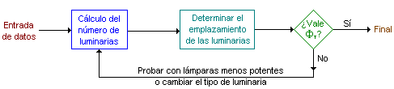
Figura 3.1.- Diagrama de bloques – método de los lúmenes.

Datos de entrada
Los datos de entrada para la aplicación del método de los lúmenes son:
- Dimensiones del lugar a iluminar y la altura del plano de trabajo. Los detalles de estas dimensiones son dados en la Figura 3.2.-
- El valor de luminancia media (Em). Basado en el requerimiento de la FIRA, el valor deseado es 1000 lux.
- Tipo de lámpara a utilizar (incandescente, fluorescente, etc.). Para el proyecto se utilizó un tipo de lámpara fluorescente, dado que la luz debe ser blanca y de esta forma no afecte sobre el color de los objetos a reconocer (robots y balón), como lo produciría una luz de color.
- Luminarias a utilizarse. Por recomendación de la empresa Cometace –empresa de iluminación de interiores y exteriores, a la cual se le adquirieron las lámparas utilizadas para alumbrar el campo de juego – se escogieron el tipo de lámpara: COMFORT 318 PS/90. Ver características de la lámpara en el Anexo A3.
El siguiente gráfico describe de mejor manera lo especificado en los puntos anteriores:
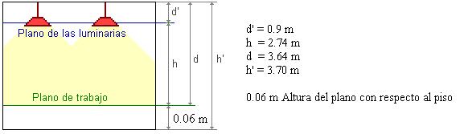
Figura 3-2. Datos de entrada para el método de los lúmenes.

- Índice del local (k) a partir de la geometría del lugar a iluminar.
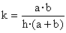
Ec. 3-1
donde a y b son las dimensiones del lugar a iluminar, y h es la altura de las luminarias al plano de trabajo (campo de juego). Para nuestro caso las dimensiones del área a iluminar son: 2.50 x 2.50 m² y el valor de h = 2.74 m.
- Determinación de los coeficientes de reflexión de techo, paredes y suelo. Estos valores están tabulados para los diferentes tipos de materiales, y fueron tomados de manera aproximada de la Tabla 3-1:

Materiales | Coeficientes
Ladrillos Esmaltados Blancos, | 70-60
Mármol Blanco, | 85-75
Terminación Iggam Claro, | 60-40
Terminación Iggam Oscuro, | 40-20
Piedra Arenisca Clara, | 50-30
Piedra Arenisca Oscura, | 30-15
Ladrillo Vista Claro, | 40-30
Ladrillo Vista Oscuro, | 30-15
Madera Clara, | 50-30
Madera Oscura, | 30-10
Granito Intermedio, | 30-10
Hormigón Natural, | 20-10
Piedra Arenisca, | 20-10

Tabla 3-1. Valores indicativos de reflectancia (%) de algunos materiales.

Para nuestro análisis, los valores de reflectancia fueron tomados considerando los colores de pared, techo y piso, y considerando también la distancia que éstos tienen respecto al campo de juego. Estos valores son:
Techo: 70%
Piso: 5%
Pared Frontal: 65%
Pared Fondo: 0%
Pared Izquierda: 25%
Pared Derecha: 10%
- Determinación del factor de mantenimiento (fm), que para nuestro caso fue considerado como 100%.
- Determinación del factor de utilización (η, CU) a partir del índice del local (k) y los factores de reflexión. Este valor se encuentra tabulado y lo suministra el fabricante de las lámparas, en este caso la empresa Cometace. Cometace sigue el modelo de la empresa argentina Lumenac (http://www.lumenac.com), el cual en base a un software llamado LumenLux (público desde el sitio web especificado anteriormente) permite escoger el tipo de lámpara a usar y al realizar los cálculos del método de los lúmenes utiliza el factor correspondiente al tipo de lámpara usada (COMFORT 318 PS/90).

Cálculo del número de luminarias
Siguiendo lo especificado en la Figura 3-1, el próximo paso es el cálculo del número de luminarias a usar. En primer lugar se calcula el flujo luminoso total necesario. Para ello se aplica la siguiente fórmula:
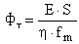
Ec. 3-2
donde:
- Φ_{T} es el flujo luminoso total.
- E es el nivel de luminancia deseada.
- S es la superficie del plano de trabajo.
- η es el factor de utilización.
- fm es el factor de mantenimiento.
Luego el número de luminarias es determinado por la ecuación 3-3:
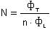 redondeado por exceso
Ec. 3-3
donde:
- N es el número de luminarias.
- Φ_{T} es el flujo luminoso total.
- Φ_{L} es el flujo luminoso de una lámpara.
- n es el número de lámparas por luminaria.
En nuestro caso el flujo luminoso total (Φ_{Τ}), el factor de utilización (η) y el flujo luminoso de una lámpara (Φ_{L}) son datos que los proporciona el fabricante, y estos vienen embebidos en el software LumenLux con el que se realizaron los cálculos.
La Figura 3-3 muestra la información requerida por el software LumenLux para calcular el número de luminarias a utilizar.

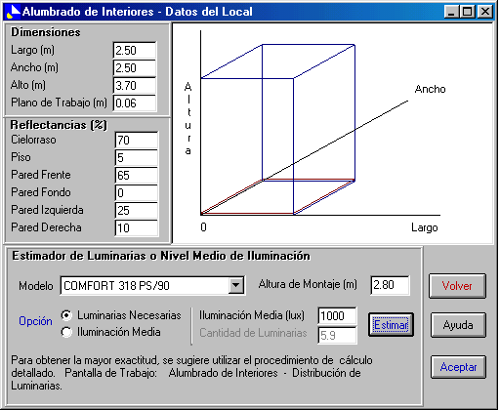

Figura 3.3.- Cálculo del número de luminarias de acuerdo a los requerimientos de la FIRA.

Para un nivel de iluminación medio igual a 1000 lux el número de luminarias que se requieren es de 5.9 lo cual equivale a 6 luminarias distribuidas uniformemente sobre el campo de juego. Lamentablemente, por falta de presupuesto en el proyecto, solo se lograron adquirir 4 luminarias. Esto nos llevó a realizar nuevos cálculos considerando el número de luminarias disponibles.
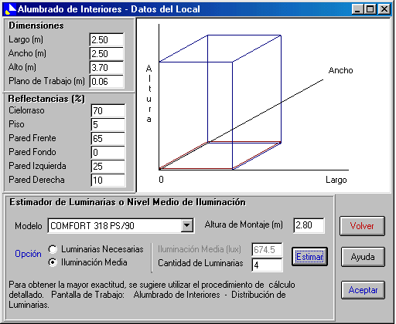

Figura 3.4.- Cálculo del nivel de iluminación media considerando 4 luminarias.

En la Figura 3-4 se puede apreciar que al utilizar 4 luminarias el nivel de luminancia media es 674.5 lux. Este valor se aproxima a las mediciones realizadas con el luxómetro (dispositivo electrónico utilizado para medir la cantidad de luxes en un determinado punto) en diferentes puntos del campo de juego según la siguiente figura:
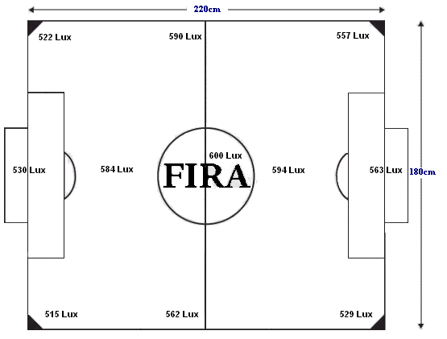
Figura 3.5.- Niveles de luminancia en el campo de juego considerando solo las lámparas COMFORT.

Otra alternativa a considerar para aproximar aún más el nivel de iluminación a 1000 lux consiste en incrementar la altura del plano de trabajo con respecto al piso, inicialmente definida en 0.06 m. Modificando este valor a una distancia de 0.4 m, a través de unos soportes que levantaban el campo de juego, se consigue una luminancia media de 800 lux.
Cabe indicar que todas las mediciones realizadas con el software LumenLux solo consideran la luminancia que las lámparas COMFORT 318 PS/90 proporcionan, pero hay que tomar en cuenta también que en el laboratorio en el que se desarrolló el proyecto existen otras lámparas propias del esquema de iluminación del lugar de trabajo. La Figura 3-5 muestra solo los niveles de luminancia con las lámparas COMFORT. La Figura 3-6 muestra los nuevos valores de luminancia, para una altura del plano de trabajo con respecto al piso fijada en 0.4 m, y considerando la influencia de las luminarias del laboratorio encendidas.
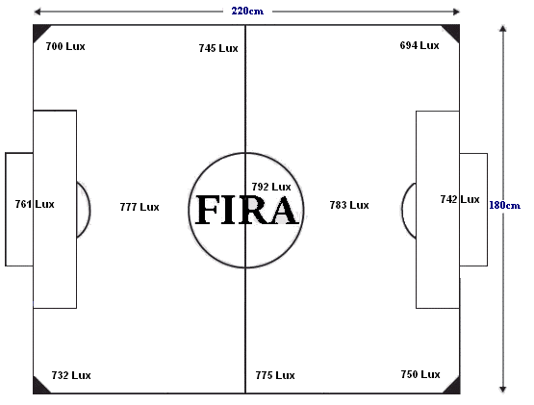
Figura 3-6. Niveles de luminancia en el campo de juego considerando las luminarias del sistema y las luminarias del laboratorio.

Note que con todas las luminarias, tanto las COMFORT como las propias del laboratorio y estando de día, el nivel de iluminación es alrededor de 750 lux, valor obtenido solo de manera experimental con el luxómetro. Recuerde que sólo se usan 4 luminarias COMFORT.

Determinación del emplazamiento de las luminarias.
Para conseguir la iluminación media requerida, las luminarias usualmente se las ubica de manera uniforme sobre la superficie que se va a iluminar. Basado en esto, se realizó el cálculo del emplazamiento de las mismas sobre el campo de juego utilizando también el software LumenLux.
Los valores que se pueden apreciar en el siguiente gráfico indican que las luminarias van a estar a 2.8 m. del plano de trabajo correspondiente al campo de juego (montaje); se indica además el número de luminarias que se van a ubicar en los ejes X y Y que son dos luminarias por cada eje, lo que da un total de 4 luminarias, estas luminarias se van a empezar a colocar a 0.62 m. del borde del área a iluminar (posición inicial) y la distancia entre una luminaria y otra en el mismo eje va a ser de 1.25 m. (incremento entre luminarias).

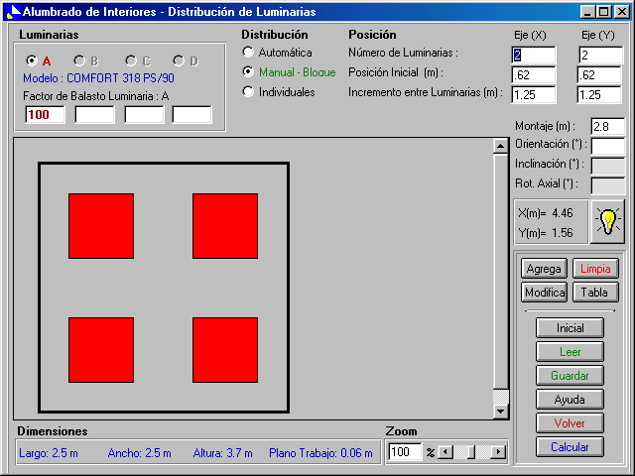
Figura 3-7. Cálculo del emplazamiento de las luminarias sobre el campo de juego.

Los resultados obtenidos indican que las luminarias deberían ubicarse tal como se muestra en la Figura 3-8:
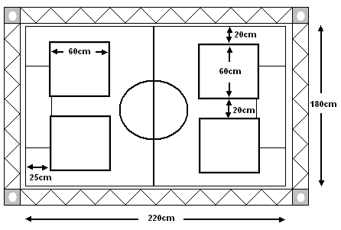
Figura 3-8. Ubicación de las luminarias por encima del campo de juego.

Sistema de adquisición.
Los componentes básicos de un sistema de visión son los que se muestran en la Figura 3-9. La entrada al sistema es un sensor visual que es una cámara. La información recogida por el sensor es enviada a un computador el cual posee una tarjeta de adquisición que se encarga de digitalizar las imágenes capturadas por la cámara y en algunos casos, del almacenamiento y procesamiento a bajo nivel de las imágenes. Las imágenes recibidas por el computador son posteriormente utilizadas para procesarlas y realizar el reconocimiento de los objetos contenidos en las imágenes.

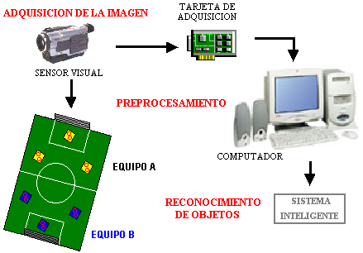

Figura 3-9. Componentes básicos de un sistema de visión.

Cámaras
La cámara es el elemento principal dentro del componente de visión, prácticamente son los ojos de todo el sistema de fútbol robótico; es mediante este aparato que se sensa lo que está ocurriendo en el área analizada, en este caso el campo de juego. Actualmente existen en el mercado varios tipos de cámaras para diversos usos dentro de la industria pudiéndose identificar o agrupar las cámaras en dos grandes tipos: cámaras de tubo de vidicón y cámaras de acoplamiento de carga o CCD (couple charge device). Estas últimas poseen propiedades que la hacen pionera en su uso dentro de las competencias de robótica, entre estas características están: menor peso y tamaño, menor consumo de energía, tamaño de píxel variable, poca afectación ante proximidad de campos magnéticos, etc.
La cámara utilizada para el proyecto es la cámara Samsung CCD SDC-410ND, la cual es una de las más usadas en este tipo de competencias, ya que posee propiedades y características útiles para estos eventos.

Características de la cámara SDC-410ND
Propiedad | Descripción
Sistema de Escaneo | NTSC estándar:525 líneas, 30 cuadros/segundo (fps)
Dispositivo de Imagen | Interline transfer Super HAD CCD, 410,000 píxeles
Tamaño CCD | 1/3 pulgadas
Elemento Efectivo de Imagen | 768 (H) x 494 (W)
Interlazo | 2:1 Interlace
Frecuencia de Escaneo | Horizontal: 15.734kHz /15.750 kHz,  Vertical: 59.94 Hz / 60 Hz
Resolución | Horizontal: 480 líneas TV, Vertical: 350 líneas TV
Nivel de Salida de vides | VBS 1.0Vp-p (75 ohms, composite)
Iluminación Mínima de la Escena | 0.4 Lux @F1.2(50IRE)
Montura de Lente | C/CS compatible
Socket E/S Salida de vides | BNC(atrás), AI Lens : 4-pin DIN(costado)  Poder: 2 pin term. (atrás)
Poder | AC 24V, 60Hz o DC 12V (3.5W)
Tamaño | 65(W) x 52 (H) x 133(D) mm (2.65plg x 2.05plg x 5.24 plg)
Peso | 450 gr. (1lb) aproximadamente
Las propiedades que posee la cámara se detallan en la Tabla
Tabla 3.2. Propiedades de la cámara SDC-410 ND.

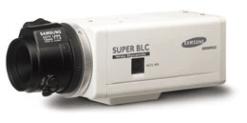
Figura 3-10. Cámara Samsung CCD SDC-410ND.

Tarjeta de adquisición
La tarjeta de adquisición de imagen es un dispositivo electrónico que digitaliza la señal de video analógica enviada por la cámara al momento de la captura para de esta manera poder realizar procesamientos en dicha imagen. Algunas de estas tarjetas tienen la capacidad de almacenar e incluso de realizar un preprocesamiento a bajo nivel de la imagen capturada, este procesamiento puede ser por ejemplo eliminación del ruido en la imagen.
Tomando ventaja de la donación de equipos que hizo la KRSA (Korea Robot Soccer Association) a la ESPOL se consiguió la tarjeta MyVision, cuyas especificaciones y características son mencionadas a continuación.

Especificaciones y características de la tarjeta My Vision.
MyVision es una tarjeta de visión PCI (Peripheral Component Interconnect), la cual almacena los datos recibidos desde una cámara externa en un buffer o memoria de usuario. Este tipo de tarjeta acepta señales NTSC (Nacional Television Standards Committee) y una señal SVideo (Super Video). Posee un conector BNC, un conector RCA y un conector SVideo para conveniencia del usuario. Puede procesar 4 entradas de datos de visión al mismo tiempo. El usuario de esta tarjeta puede instalarla en su PC en el lugar donde haya conectores PCI vacantes. Posee una resolución de 640 x 480 a 32-bits de color disponible.
La imagen obtenida puede ser almacenada en memoria ya sea en forma de marcos (frames) o como formato de campos, esta información puede ser enviada a la memoria del PC directamente por DMA (Direct Memory Access) lo cual resulta en una disminución del tiempo de retardo. Una librería MVlibrary es incluida con esta tarjeta para que el usuario tenga la posibilidad de realizar programas fácilmente y rápidamente haciendo uso de esta librería, inclusive dentro de esta librería se encuentran creadas funciones especiales para sistemas de fútbol robótico.
Entre las especificaciones de esta tarjeta se encuentran:
Especificaciones | Descripción
Formato de Entrada | NTSC, SVideo
Terminal de Entrada | BNC, RCA x 2, SVideo
Resolución | 640 x 480, 320 x 240
Formato del Color | RGB32bits, RGB24bits, RGB15bits, Y8(Gris), YUV422
Método de Adquisición | Marco, campo (frame, field)
Velocidad de Adquisición | 30 marcos/Segundo (fps), 60 marcos/Segundo (fps) en tiempo real
Sistema Operativo sobre el cual puede trabajar | Windows 95/98
PC Mínima | Pentium 150
Librería | MV Library (para Visual C++ 5.0 o superior)

Tabla 3.3. Especificaciones de la tarjeta MyVision.

Entre las características que se puedan mencionar tenemos:
- Tarjeta de Visión PCI.
- Procesa hasta 4 entradas de datos de visión (1 BNC, 2 RCA, 1 SVideo).
- Más de una tarjeta puede ser instalada en el PC.
- Varias terminales de entrada (BNC, RCA, SVideo).
- Resolución de hasta 640 x 480.
- Velocidad en tiempo real de 30 fps, 60 fps.
- Librería de funciones MVLibrary para Visual C++ 5.0 o superior.
- Manual y Programas en disquete.
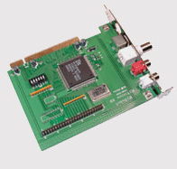

Figura 3.11. Tarjeta de adquisición MyVision.

Resultados experimentales
Con las luminarias y los equipos del sistema adquisición seleccionados se procedió a realizar una serie de pruebas sobre el sistema de iluminación. Estas pruebas consistieron en localizar las lámparas y el campo de juego en diferentes posiciones, y a partir de estos tomar los valores de iluminación en varias zonas del campo de juego, sacar el promedio y de esta manera definir el valor más cercano a 1000 lux como es el objetivo. Para estas pruebas se consideró que las luminarias del laboratorio estuvieran encendidas.

Prueba # 1
Se tomaron los valores de iluminación localizando el campo de juego y las luminarias en la posición inicial, según indica el gráfico.
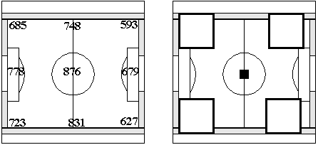
Figura 3-12. Prueba # 1 ubicación de luminarias y cancha.

Según la Figura 3-12 se observa que las luminarias estaban demasiado esquinadas con respecto al campo de juego y mal distribuidas por encima de la misma, razón por la que los valores de iluminación eran bastante desiguales en los distintos puntos en que fueron medidos. El valor promedio de los luxes en esta prueba fue de 726.7 lux.

Prueba # 2
El campo de juego permaneció de manera horizontal pero las lámparas fueron movidas hacia el centro de la cancha tratando de ponerlas de acuerdo a la posición que indicaba el software Lumenlux, según se puede apreciar en el Figura 3-13:
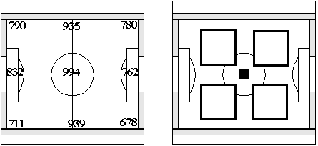

Figura 3-13. Prueba # 2 ubicación de luminarias y cancha.

El valor promedio de luxes de esta prueba fue de 824.6 lux.
Prueba # 3
Las luminarias permanecieron en igual posición que en la prueba # 2 pero se subió la cancha 40 cm., utilizando para esto los soportes que provee el campo de juego, como muestra la Figura 3-14.

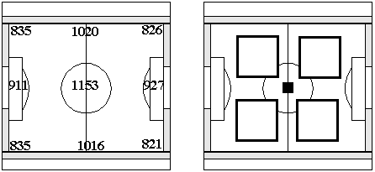

Figura 3-14. Prueba # 3 ubicación de luminarias y cancha.

Como se puede apreciar la cancha se iluminó aun más con respecto a la prueba # 2 debido a que se encontraba más cerca de las luminarias, obteniéndose un valor promedio de 927.3 lux.
Prueba # 4
Se cambió de posición del campo de juego, se la ubicó de manera vertical y también se juntaron las lámparas como se indica en la Figura 3-15:
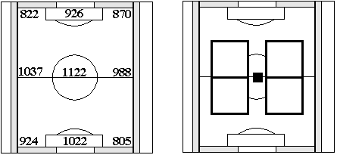

Figura 3-15. Prueba # 4 ubicación de luminarias y cancha.

Se optó por hacer esto ya que se quería comprobar como se iluminaba el campo de juego si es que cambiaba la posición de los filamentos de las lámparas. Dado que esto demandaba más cuidado en la manipulación de las lámparas, se optó por cambiar la posición de la cancha, lo cual daría el mismo resultado. En esta prueba se obtuvo un valor promedio de 946.2 lux. Cabe indicar que el campo de juego para esta prueba estaba tocando el suelo, es decir no usaba los soportes.
Prueba # 5
Se mantuvo la cancha de manera vertical y las lámparas en la misma posición, pero se subió nuevamente la cancha 40 cm, como muestra la Figura 3-16.
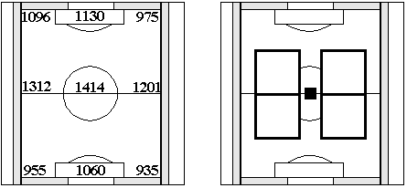
Figura 3-16. Prueba # 5 ubicación de luminarias y cancha.

El valor promedio de esta prueba fue: 1119.8 lux.
Prueba # 6
Se mantuvo la cancha como en la prueba # 5 pero se cambió la posición de las luminarias tal como la Figura 3-17.

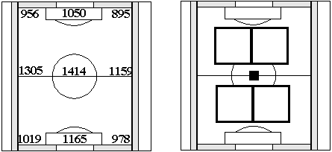
Figura 3-17. Prueba # 6 ubicación de luminarias y cancha.

En esta posición de lámparas y campo de juego se obtuvo un valor promedio de: 1104 lux.
Prueba # 7
Esta prueba consistió en bajar la cancha los 40 cm. como quedó después de la prueba # 6 y dejar las luminarias en la misma posición. Se puede observar en la Figura 3-18.
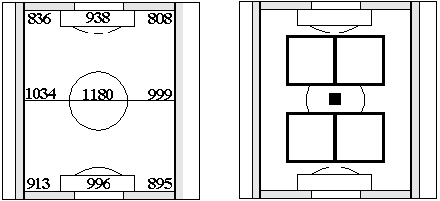

Figura 3-18 Prueba # 7 Ubicación de luminarias y cancha.

Los resultados obtenidos en esta última prueba dieron un valor promedio de 955.4 lux. Al ser este el mejor promedio de todas las pruebas realizadas, se decidió dejar las lámparas y el campo de juego en esa ubicación.

Conclusiones.

En este capítulo se presenta una metodología de cómo iluminar una superficie de manera uniforme cuando se quiere llegar a un nivel de luminancia media en esa superficie.
Se hizo uso de un software que calculó la mejor posición de las luminarias considerando el área a iluminar. Sin embargo se pudo apreciar, por las pruebas y debido a que existen otras luminarias propias del laboratorio, que moviendo las lámparas y el campo de juego se obtiene una mejor iluminación lo más cercana posible a los 1000 lux deseados.
Si bien es cierto que la iluminación es importante en todo sistema de visión por computador, y en nuestro caso específico en este sistema de visión para fútbol robótico; por medio de los resultados se observa que aún cuando los niveles de iluminación que la FIRA recomienda no se cumplen al 100%. De igual manera el software de visión debe adaptarse a los valores de iluminación logrados para poder identificar los objetos en el campo de juego de manera eficiente.
Para los siguientes procesos de este proyecto el algoritmo de reconocimiento de objetos jugará un rol importante, dado que éste debe detectar los objetos de una escena cuando las condiciones de luz varíen, obviamente en rangos aceptables tal como ocurre actualmente.
Adicionalmente, un buen sistema de adquisición de imagen permitirá sensar el ambiente de trabajo de manera óptima y a una tasa cercana al tiempo real, si el sistema posee además dispositivos que permitan un preprocesamiento de la imagen capturada, el reconocimiento de los objetos se realizaría de una manera más precisa.

CAPÍTULO IV

ALGORITMO DE RECONOCIMIENTO Y SEGUIMIENTO.

El presente capítulo describe el algoritmo utilizado para reconocer y seguir múltiples objetos móviles a través de un sistema de visión artificial. Los objetos móviles que se reconocen son robots que se desplazan dentro de un área de trabajo limitada y están identificados con parches de colores. El algoritmo propuesto consta de 3 fases secuenciales. La primera fase consiste en tomar muestras de colores a partir de los parches que identifican a los robots, analizar éstas y realizar el cálculo de los rangos de saturación y tono donde posiblemente se encuentran los colores de los parches. La segunda fase usa estos rangos y obtiene una estimación inicial de la posición de los robots dentro de la imagen. Finalmente, la última fase realiza un modelo de movimiento de los robots a partir de sus propiedades cinemáticas (posición y orientación). Este algoritmo actualmente está siendo usado en una aplicación de robótica móvil en el área de sistemas multiagentes, fútbol robótico, y sirve para localizar y seguir tanto a los robots como a la pelota que se desplazan dentro del campo de juego. Resultados experimentales y conclusiones son presentados al final del capítulo.

Introducción.

Los sistemas de visión artificial en aplicaciones de fútbol robótico cumplen un importante rol para el correcto funcionamiento de estos. Estos sistemas se encargan de capturar las secuencias de juego a través de imágenes, procesar y analizar estas imágenes, y finalmente reconocer los elementos que están en el campo de juego [19]. Esto último, con el propósito de realizar un seguimiento de los objetos móviles, tales como los robots y balón.
Para conseguir este propósito, varios trabajos han puesto especial atención en los espacios de color utilizados para la adquisición de imágenes. Inicialmente se empezó trabajando con el espacio de color RGB (rojo, verde, azul), el cual es un estándar mundialmente conocido para la representación del color ya que se asemeja a la forma como el ojo humano percibe el color. Este espacio de color presenta ventajas tales como: utiliza formas simples de calibración del color, menor requerimiento de memoria para datos de color, barato en sentido de que no se necesita hardware o software adicional [17]. Pero sin embargo, una importante desventaja es que la iluminación no uniforme o intensa afecta la percepción del color, es por esto que una saturación llena de RGB da la percepción de un color blanco. Por esto, estos espacios de color no cumplen con la propiedad de invariante a los cambios de intensidad lumínica.
Otro importante espacio de color es el denominado YUV, en el cual U y V representan el color y Y la iluminación. Este espacio de color se caracteriza por ser más robusto a los cambios de intensidad de luz en comparación con el espacio de color RGB [18], [14]. Adicionalmente, otra ventaja es que un gran número de tarjetas de video soportan este espacio de color, y tienen compatibilidad con la TV monocromática. No obstante, su principal desventaja es que ante cambios serios de iluminación las componentes Y y V se ven afectadas. Esto último, puede ocasionar que ciertos objetos no pueden ser localizados en un proceso de reconocimiento.
El modelo HSI es otro importante espacio de color. Este modelo fundamenta su utilidad en dos características. Primero, la componente de intensidad I, puede ser separada de la información del color en la imagen. Segundo, las componentes de tono y saturación, H y S respectivamente, están íntimamente relacionadas con el modo en que los humanos perciben el color. Estas características hacen que el modelo HSI sea una herramienta ideal para desarrollar algoritmos de procesamientos de imágenes basados en alguna de las sensaciones de color del sistema visual humano [19]. Una característica adicional de este espacio es que las componentes H y S permanecen estables bajo variaciones en la intensidad de la iluminación, con lo cual se puede obtener una segmentación robusta bajo condiciones inestables de luz.
Con el propósito de que los sistemas de visión puedan mejorar su robustez ante variaciones de intensidad de luz, los organizadores de los torneos de fútbol robótico establecieron como regla que la iluminación en el campo de juego sea aproximadamente constante y además uniforme. Aunque esto no siempre es asegurado, los algoritmos de visión mejoran su eficiencia en lo referente a la segmentación y reconocimiento de objetos. Esta mejora, usualmente, es mucho más notoria cuando el espacio de color HSI es usado.
Este capítulo presenta un algoritmo para reconocer y seguir múltiples objetos móviles en una aplicación de fútbol robótico. El modelo HSI es usado como el espacio de color para procesar y analizar las imágenes adquiridas. El algoritmo tiene 3 fases. Inicialmente se identifican a los robots a través de un análisis de los rangos de saturación y tono donde posiblemente se encuentran los colores de los robots. Posteriormente, estos rangos son usados para estimar la posición de los robots dentro de la imagen. Finalmente, la última fase realiza un modelo de movimiento de los robos a partir de sus propiedades cinemáticas (posición y orientación). Los objetos móviles de interés representan tanto a los robots como a la pelota que se desplazan dentro del campo de juego.
La organización del resto de este capítulo es como sigue. La sección 4-2 describe en detalle la implementación del algoritmo de reconocimiento y seguimiento de objetos móviles. En la sección 4-3 se presentan los resultados experimentales obtenidos después de probar la técnica propuesta sobre un sistema de fútbol robótico. Finalmente, las conclusiones de este trabajo son descritas en la sección 4-4.

Reconocimiento y seguimiento de objetos móviles.
El algoritmo propuesto ha sido probado sobre un sistema de fútbol robótico donde los objetos de interés para el reconocimiento son los robots y el balón. Ambos objetos son considerados móviles debido a que se desplazan dentro de un área limitada por el campo de juego. Cada robot está provisto por un parche con dos colores. Estos colores permiten identificar al equipo y al robot en ese equipo. El balón únicamente posee un color. La Figura 4-1 muestra un ejemplo de los colores que identifican tanto a los robots como al balón.
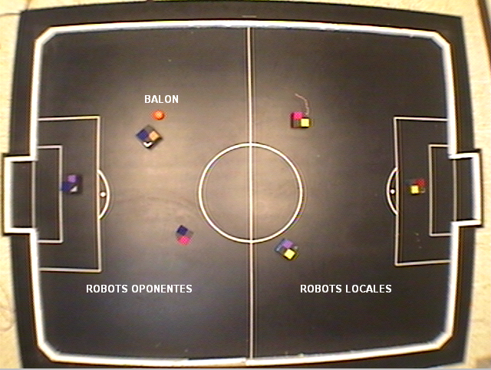

Figura 4-1. Objetos móviles a reconocer: robots locales/oponentes y balón.

Tres fases han sido consideradas para la implementación del algoritmo de reconocimiento y seguimiento de objetos móviles:
- Etiquetado de objetos móviles
- Detección de regiones de color
- Predicción del movimiento

Etiquetado de objteos móviles.
El objetivo final de esta fase consiste en asignar una etiqueta a cada objeto móvil del sistema de robots. La finalidad de este proceso es aislar estos objetos del resto de información de la imagen. El algoritmo se basa en las características cromáticas de saturación y tono que identifican a los objetos móviles en la imagen analizada. El uso de las características cromáticas es debido a la propiedad invariante que tiene este espacio de color ante las condiciones de intensidad de luz variantes. El detalle del algoritmo de etiquetado de regiones es descrito como sigue:
- Inicialmente una imagen a color (espacio RGB) del campo de juego es capturada. Luego, sobre esta imagen un operador extrae una región que incluye al objeto móvil de interés, y a partir de ésta se selecciona una zona representativa del objeto a reconocer. Esta zona representativa puede contener el color del equipo local, del equipo oponente o el color que identifica al robot dentro de la escena, inclusive puede representar el color del balón [18]. La Figura 4-2 ilustra un ejemplo para la selección de una zona representativa. Cabe indicar, que al seleccionar el objeto de la imagen también se extrae su posición inicial dentro de la escena.
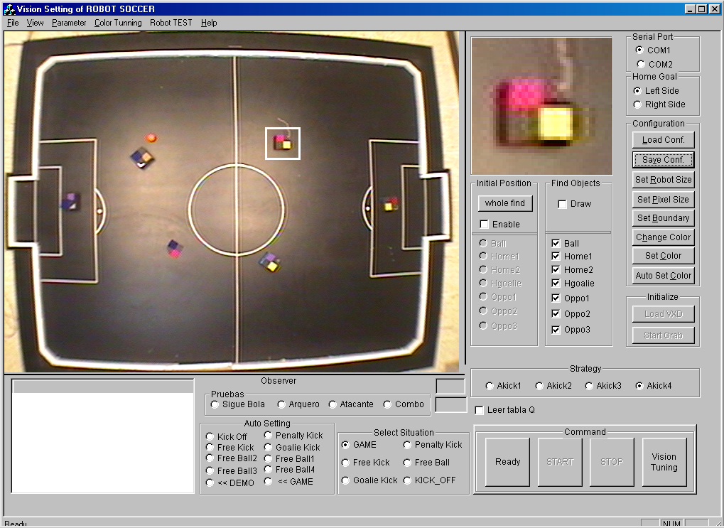
Región Extraída
Color Equipo
Color Robot
(Zona representativa)

Figura 4-2. Selección del objeto móvil a analizar para calibrar los valores del color.

- El próximo paso consiste en representar la imagen a color capturada en el espacio HSI, las ecuaciones (Ec.4-1) y (Ec. 4-2) son usadas para este propósito [17]. Luego, se generan los intervalos de tono [Hmin, Hmax] y saturación [Smin, Smax] para la zona seleccionada. Estos intervalos son calculados a partir de la media y desviación estándar de los valores de H y S obtenidos previamente. Los rangos de H y S definen al objeto a reconocer.
H(r,g,b) = tan ^{–1} $\frac{\sqrt{3}\left(g−b\right)}{\left(r−g\right)+\left(r−b\right)}$ (Ec. 4-1)

S(r,g,b) = 1 - $\frac{3\text{min}\left(r,g,b\right)}{r+g+b}$ ( Ec. 4-2)
- Los intervalos [Hmin, Hmax] y [Smin, Smax] son acotados a nuevos rangos [H1min, H1max] y [S1min, S1max]. Estos nuevos rangos se obtienen a partir de los píxeles de la zona seleccionada y que están incluidos dentro de [Hmin, Hmax] y [Smin, Smax]. Esto permite descartar posibles valores de píxeles aberrantes.
- Finalmente, los rangos [H1min, H1max] y [S1min, S1max] son usados para etiquetar los píxeles de la zona que representan al objeto móvil a reconocer.
- En caso de ser necesario, el usuario puede modificar los intervalos [H1min, H1max] y [S1min, S1max] variando el rango de las componentes R, G o B que se encuentran dentro de H y S seleccionado. Esto con el objetivo de cambiar los píxeles etiquetados resultantes, Figura 4-3.

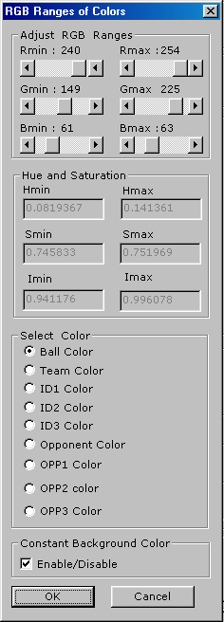
Objeto analizado: selección del color
Ajuste de los rangos de H y S, variando R, G o B.

Figura 4-3. Modificación de los rangos [H¹_{min}, H¹_{max}] y [S¹_{min}, S¹_{max}] manipulando R, G o B del objeto.

Detección de regiones de color.
Esta fase consiste en detectar las diferentes regiones presentes en la escena. Para esto, los píxeles de la imagen cuyos valores de intensidad caen dentro de los rangos finales [H¹_{min}, H¹_{max}] y [S¹_{min}, S¹_{max}] son etiquetados. Esto permite que píxeles con igual etiqueta sean agrupados para detectar a un objeto. Posteriormente, el reconocimiento de los objetos puede ser realizado.
Antes de empezar a describir los pasos para esta fase se procedió a llenar dos tablas de búsqueda (LookUp Table-LUT) con valores correspondientes a H y S. Los 256 posibles niveles de intensidad de las componentes R, G y B fueron usados para esto. Cada nivel de intensidad es enviado como parámetro dentro de (Ec. 4-1) y (Ec. 4-2). Los valores obtenidos son almacenados en una LUT_{S} y LUT_{H}, de saturación y tono respectivamente. El identificador de la posición de cada valor dentro de LUT_{S} (LUT_{H}) se obtiene combinando las componentes R, G y B [19]. El llenado de estas tablas puede realizarse fuera de línea.
Los siguientes pasos fueron ejecutados para la detección de las regiones de color:
- Con la finalidad de que el tiempo de CPU para la detección de las regiones de color sea cercano al tiempo real se analiza la imagen en porciones de tamaño de 128x96 píxeles. Esta área de búsqueda se denomina ventana de exploración, la cual se va desplazando a lo largo y ancho de la imagen del campo de juego hasta abarcarla completamente. Los valores de intensidad de las componentes R, G y B de los píxeles que se encuentran dentro de esta ventana son utilizados como identificadores de la posición de los valores de H y S en las tablas LUTs y LUT_{H}.
- Los valores de H y S que se encuentran dentro del rango final [H1min, H1max] y [S1min, S1max] de un objeto móvil son considerados pertenecientes a este objeto. A continuación se procede a llenar una tabla llamada LUT de etiquetado, en la cual el valor almacenado corresponde a la etiqueta del objeto que se está detectando. La pelota (BALL) puede ser etiquetada con un valor de 0, los jugadores del equipo local (HOME1, HOME2, HOME3) pueden ser etiquetados con valores 1, 2 y 3, y así sucesivamente con los jugadores del equipo oponente.
- El siguiente paso consiste en agrupar aquellos píxeles etiquetados con un mismo valor de etiqueta [18][17]. La Figura 4-4 muestra un ejemplo de este proceso.

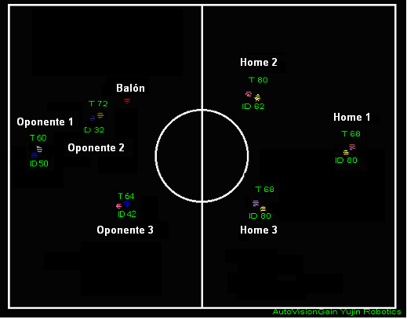
Figura 4-4. Detección de regiones de color: (izquierda) robots oponentes, (derecha) robots locales, el balón está representado de color naranja.

- A partir de los píxeles agrupados se calcula el centro de masa del objeto, en ambos ejes X,Y. Esto permite obtener la posición del objeto [19], Figura 4-5.
- Adicionalmente se puede obtener la orientación del objeto en el caso de que el objeto sea un robot local o un robot oponente.

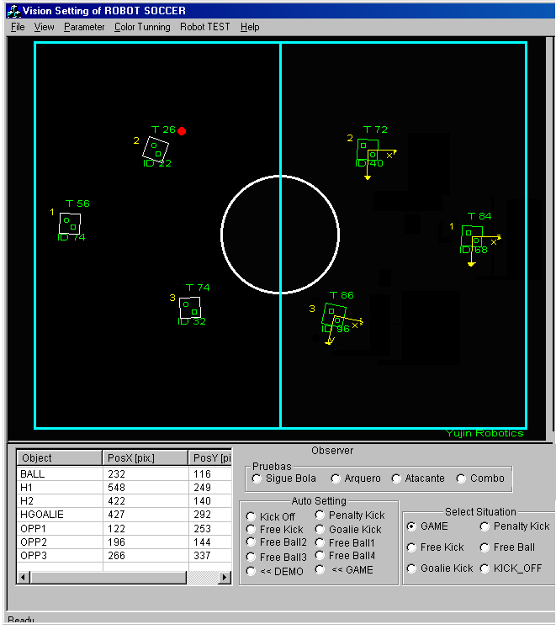
Posiciones de objetos móviles
Figura 4-5. Posiciones detectadas para los objetos móviles reconocidos.

Predicción del movimiento
Esta fase tiene como objetivo predecir el movimiento de los objetos de la escena, de esta manera se puede tener una estimación de la posible siguiente posición del objeto simplificándose la búsqueda para su seguimiento.

Para desarrollar el modelo de movimiento de los objetos dinámicos se utilizan técnicas de predicción. En la literatura la más común es aquella que utiliza la propiedad cinemática del objeto, posición y orientación, en un instante de tiempo i (x_{i},y_{i},θ_{i}), donde x, y representa la posición del objeto y θ es el ángulo de inclinación del objeto acorde a los ejes de referencias definidos [20]. Se debe considerar que el único valor importante para el balón es la posición, mientras que, su orientación no es un valor representativo y además es un elemento sobre el cual no se tiene control alguno. La posición del balón es hallada como sigue:
- Debido a que la predicción del movimiento requiere un reconocimiento continuo del objeto móvil a medida que este cambia de posición en el tiempo se procede al reconocimiento de los píxeles del objeto de interés de la misma forma que se indicó en la Sección 4.2.2. La única diferencia es que el tamaño de la ventana de exploración es fijada en 64 píxeles. Este tamaño es definido según estimación de velocidad del objeto y con el propósito de reducir el tiempo de CPU [20].
- Encontrada la cantidad de píxeles que forman el objeto tanto en el eje x como en el eje y se puede calcular el centro del objeto y de esta manera la posición y orientación (en el caso de reconocimiento de los robots).
El cálculo de las posiciones de los robots (oponentes/locales) sigue el mismo principio definido para el cálculo de la posición de la pelota, pero como los robots poseen parches que los identifica (equipo y robot) los cálculos se realizan por separado para cada parche. Con las posiciones x, y de los robots se procede al cálculo del ángulo de inclinación:
- Dado los valores de posición y orientación del objeto en un momento t se almacenan temporalmente estos valores, y se los consideran como valores iniciales utilizados para la predicción.
- Dadas las posiciones anteriores se puede realizar una estimación de la posible posición siguiente del objeto para mover la ventana de exploración a aquella posición y ejecutar el reconocimiento del objeto.
La Figura 4-6 ilustra una secuencia de juego en un partido de fútbol robótico. Note que tanto los robots (locales y oponentes) y el balón son reconocidos durante la ejecución de los movimientos.

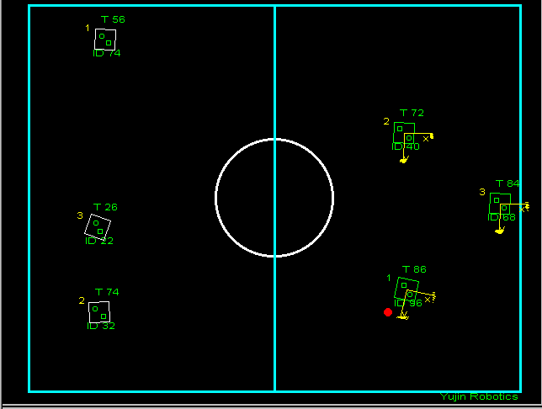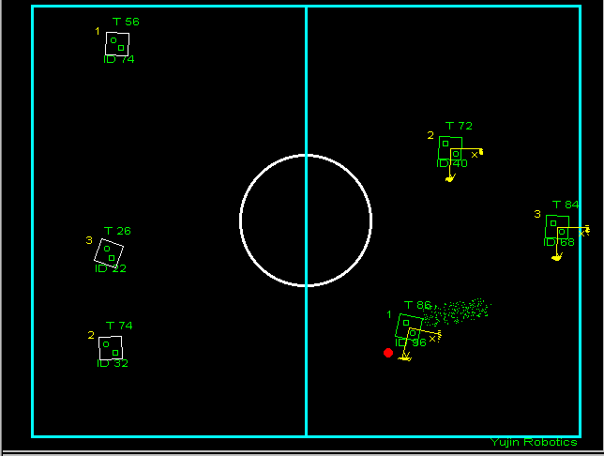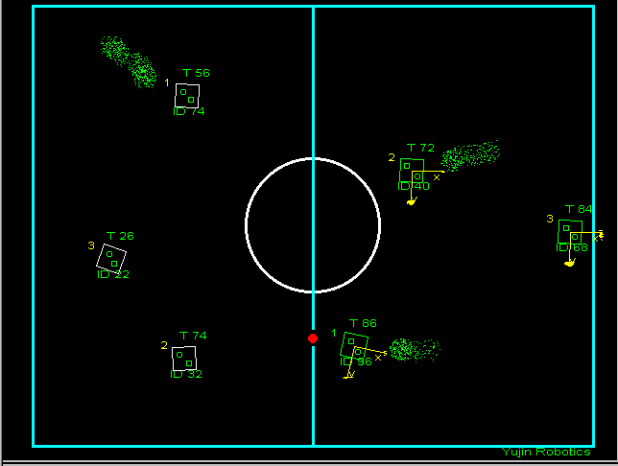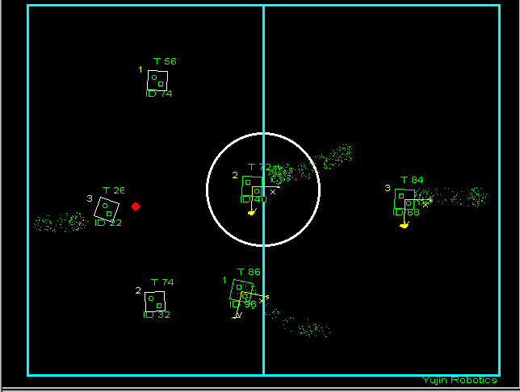
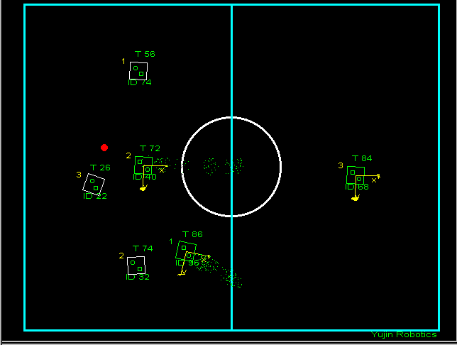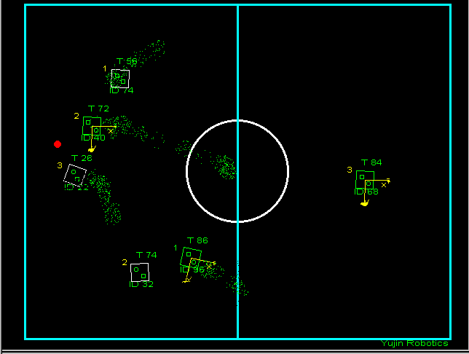
Figura 4-6. Reconocimiento y predicción de movimiento en una escena de juego.

Análisis de resultados
El algoritmo propuesto está siendo utilizado en un sistema de fútbol robótico y su desempeño en el reconocimiento y seguimiento de los objetos es aceptable aún bajo condiciones de iluminación variables.
Varias pruebas fueron realizadas en interiores, en el Centro de Visión y Robótica (CVR) de la ESPOL, en el cual las variaciones de las condiciones de iluminación son fácilmente controlables. Los tiempos de CPU obtenidos con el algoritmo propuesto permitieron que tanto el reconocimiento como el seguimiento sean próximos al tiempo real.
La Tabla 4-1 muestra los tiempos de CPU obtenidos en la etapa de reconocimiento para los objetos móviles del sistema:
Objeto móvil reconocido | Tiempo [seg.]
Balón | 0.055
balón y equipo local | 0.06
balón, equipo local y equipo oponente | 0.07

Tabla 4-1. Tiempos de CPU para el reconocimiento de objetos móviles.

Los tiempos de CPU para el seguimiento del balón son mostrados en la Tabla 4-2:
Muestra | Posición X | Posición Y | Tiempo [seg.]
1 | 307 | 282 | 0.19
2 | 305 | 279 | 0.20
3 | 304 | 276 | 0.21
4 | 300 | 275 | 0.21
5 | 298 | 273 | 0.22
6 | 295 | 268 | 0.22
7 | 294 | 265 | 0.23
8 | 290 | 263 | 0.23
9 | 287 | 262 | 0.23
10 | 284 | 258 | 0.23

Tabla 4-2. Tiempos de CPU para el seguimiento del balón.

Todos los tiempos fueron medidos sobre un computador con procesador Pentium 4, de 1.5 GHz., 512Mb de memoria y 1Gb de espacio libre en disco duro.
En la Figura 4-7 se observa como el balón es reconocido cuando se traslada de un lugar a otro dentro del área definida por el campo de juego. La estela de color dejada por el objeto proporciona una visualización del trayecto seguido por este objeto

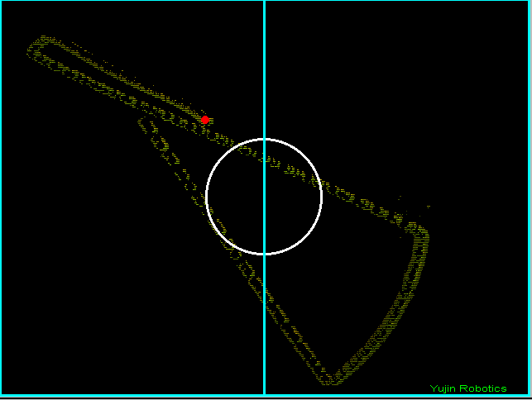
Figura 4-7. Trayectoria detectada durante el movimiento del balón.

La prueba principal a la que fue sometido este algoritmo consistió en realizar el reconocimiento de los objetos móviles a campo abierto (al exterior) en el cual la variación de la iluminación estaba dictaminada por la naturaleza, el sistema funcionó de manera robusta. Sin embargo, fue necesario hacer cambios en la calibración del color debido a que la iluminación variaba de tal manera que no se reconocía fácilmente al objeto.

Conclusiones
Se ha presentado un algoritmo de visión artificial para reconocer y seguir varios objetos móviles en tiempo real. El ambiente usado para probar el algoritmo fue un sistema de fútbol robótico, donde los objetos móviles de interés son los robots y el balón.
Se ha demostrado que el uso del espacio de color HSI es adecuado para la segmentación en entornos con iluminación poco uniforme. A pesar de la robustez del espacio de color HSI ante la variación de intensidad de iluminación, el sistema mejora grandemente su desempeño si los parches para la identificación de los robots son seleccionados correctamente. Materiales que no reflejan la luz son mucho más fáciles de calibrar sus valores H y S y además el reconocimiento se realiza de una manera más precisa.
La estrategia utilizada para el etiquetado y la detección de las regiones de color se la ha considerado eficiente ya que el tiempo en el cual realiza su labor es un tiempo cercano al tiempo real, la eficiencia de estas fases se mejoró enormemente mediante el llenado de las tablas LUTs y LUT_{H} fuera de línea. Estas tablas indican el valor de H y S de un píxel analizado.
La mayoría de las veces la iluminación de la cancha no es uniforme, es por este motivo que las esquinas de las canchas presenta una escasa iluminación siendo prácticamente imposible el reconocimiento de los objetos. Una solución para esta deficiencia en el reconocimiento consistiría en tomar una muestra del objeto en estos lugares y los valores obtenidos considerarlos dentro de los valores de calibración del color del objeto. Futuros proyectos podrían ser enfocados en esta dirección.

CAPÍTULO V

RESUMEN, CONTRIBUCIONES Y FUTUROS TRABAJOS.
Una vez culminada la investigación y desarrollo de este proyecto es posible ahora presentar un resumen de los pasos que fueron necesarios para obtener un sistema de visión robusto para el reconocimiento y seguimiento de objetos móviles en un sistema de fútbol robótico.
En este capítulo, se resume la función del sistema de visión con las propuestas para la solución de los problemas planteados, las etapas de pruebas y, el funcionamiento del reconocimiento y seguimiento de los objetos en el campo de juego.
Adicionalmente se mencionan los beneficios obtenidos y las contribuciones del trabajo. Al final se presenta una descripción de los futuros trabajos que pueden realizarse como mejoras del componente de visión en el fútbol robótico y por que no, la extrapolación del uso de esta investigación en otras áreas.

Introducción
La visión por computador es un área que complementa a la robótica ya que ayuda a que ésta logre cumplir uno de sus objetivos principales el cual es presentar autonomía en la realización de las tareas encomendadas a los robots.
En los inicios de la robótica la única tarea que realizaban los robots consistía en mover un brazo mecánico una cierta distancia fija para tomar objetos que se encontraban frente a él y luego colocarlos en recipientes ubicados igualmente a una distancia ya definida a los costados o detrás del robot. Para estos casos, la toma de decisión era prácticamente nula ya que el ambiente en el cual se desenvolvían no era dinámico.
Con el desarrollo y la investigación en el campo de la visión por computador se dio a los robots la capacidad de “percibir” el ambiente en el cual se encuentran. Esto, junto a los algoritmos de inteligencia artificial permitió la toma de decisiones de acuerdo a las circunstancias en que se encuentre el robot en un momento dado.
El desarrollo de un sistema de visión fue una experiencia única debido a que el objetivo al cual se quiere llegar es a tener un sistema tan bueno, como lo es su homólogo, el sistema visual humano. Durante el proyecto hubo consideraciones que se tomaron en cuenta siendo una de ellas la iluminación. A pesar de tener un parámetro o valor de iluminación para competencias definido por la FIRA, el objetivo que siempre se tuvo en mente es el de desarrollar un sistema de visión que funcione lo mejor posible frente a condiciones variantes de luz.
Este capítulo resume las técnicas desarrolladas y probadas del sistema de visión. Las contribuciones son también nombradas, los futuros trabajos que puedan ser realizados en áreas afines se presentan al final del capítulo.

Resumen

Estudio Bibliográfico
El estudio bibliográfico que se llevó a cabo en este proyecto abarcaba los elementos necesarios para el desarrollo de un sistema de visión; se empezó analizando los diferentes métodos de iluminación existentes para lograr una distribución de luz lo más uniforme posible en el campo de juego y de esta manera obtener un valor de luminancia definido por la FIRA que era de 1000 lux. De los métodos estudiados se indicaron características, ventajas y desventajas con la finalidad de seleccionar aquel método que logre cumplir con el objetivo propuesto. Seguidamente se realizó un estudio de los componentes electrónicos o hardware utilizado para la captura y procesamiento de la imagen, estos elementos son la cámara y la tarjeta digitalizadora (frame grabber).
Un estudio de los diferentes espacios de colores se incluyó, indicándose ventajas y desventajas con la finalidad de seleccionar aquel espacio que permita un mejor reconocimiento de los objetos en la escena.
Finalmente se mencionó diferentes técnicas de reconocimiento de patrones de objetos, este reconocimiento abarcaba técnicas de selección de características y clasificación de los objetos analizados.

Sistemas de iluminación y adquisición de imágenes
El principal factor que afecta a un sistema de visión es la iluminación, una iluminación uniforme ayuda a que el reconocimiento de los objetos sea un proceso más preciso, en contraparte una pobre iluminación dificulta la apreciación y reconocimiento de los objetos dentro de la escena. Dos técnicas de iluminación son ampliamente utilizadas en iluminación de interiores y exteriores, estas técnicas son el Método de los lúmenes y el Método de punto por punto.
El primer método es ampliamente utilizado en alumbrado general y es una técnica que permite obtener un valor promedio de iluminación sobre una determinada área, el segundo es utilizado para obtener valores de iluminancia deseados en puntos concretos. Para el desarrollo del proyecto se seleccionó el método de los lúmenes.
Para la selección del hardware utilizado en la adquisición de la imagen se tomaron en consideración, entre otras, características como el peso, tamaño, consumo de energía, resolución, y precio. Debido a una donación del Gobierno Coreano se pudo contar para el proyecto con una cámara CCD marca Samsung SDC-410ND y para el prepocesamiento o digitalización de la imagen se contó con una tarjeta digitalizadora marca MyVision.

Algoritmo para reconocimiento y seguimiento de objetos móviles
La función principal del módulo de visión consiste en reconocer, indicar la posición y realizar el seguimiento de los objetos en la escena. En un sistema de fútbol robótico los elementos a reconocer son el balón, los robots locales y los robots oponentes.
Para el reconocimiento de los objetos se utilizaron las características cromáticas o colores de los mismos como en el caso del balón y en el caso de los robots locales y oponentes se utilizaron parches de colores para identificar aquellos pertenecientes a un equipo y también identificarlos de manera individual dentro del campo de juego. Con la finalidad de aumentar la precisión en el reconocimiento de los objetos se procedió a seleccionar el material de los parches de tal manera que sean fácilmente reconocibles por el sistema de visión.
Una vez obtenidos los parches a utilizar se procede a seleccionar los valores de píxeles que representen el color del objeto analizado, esta operación de selección se realiza offline es decir antes de poner en funcionamiento el sistema de captura de imágenes. El objetivo de este paso es obtener un conjunto de píxeles para calcular la media y desviación estándar y de esta manera tener un rango de valores de píxeles dentro del cual se pueda identificar a un objeto y clasificarlo como perteneciente a un determinado grupo. Seguidamente se utilizan estos rangos de píxeles para obtener una estimación de la posición de los robots y del balón dentro de la escena para finalmente realizar un modelo del movimiento de los robots a partir de su posición y orientación.

Adquisición de estructura y luminarias
Debido al requerimiento de la FIRA de obtener un promedio de 1000 lux sobre el campo de juego fue necesario realizar pruebas de la ubicación de las luminarias para lograr esta cantidad de iluminación. Adicionalmente se pensó en la posibilidad de realizar presentaciones e inclusos campeonatos fuera del laboratorio de pruebas para lo cual las luminarias y el equipo robótico tendrían que trasladarse al lugar de presentación. Con estos objetivos en mente se realizó la construcción de una estructura metálica la cual es lo suficientemente ligera para trasladarla de un lugar a otro y fácil de armar y desarmar, adicionalmente posee una estructura de rieles en la cual las luminarias se pueden mover.
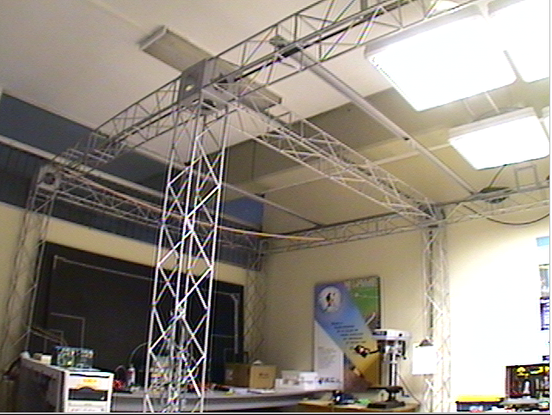
Figura 5-1. Estructura metálica para soporte de las luminarias.

Con la finalidad de conseguir una visión global del campo de juego fue necesario implementar un soporte metálico, el cual permita ubicar la cámara a una cierta altura sobre del campo de juego. A la par de la construcción de este soporte se construyó el campo de juego el cual es una estructura de madera pintada de fondo de color negro caucho el cual evita que se refleje la luz.
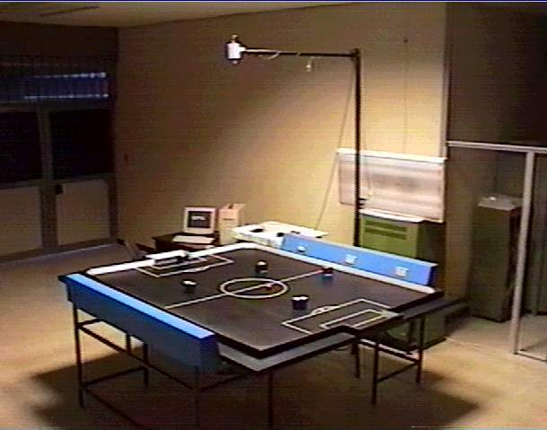
Figura 5-2. Campo de juego junto a soporte de la cámara.

Contribuciones

Determinación del número y posición de luminarias
Para la determinación de tipo de luminaria se tuvo el soporte de la empresa Cometace, empresa encargada de iluminación de interiores y exteriores, dicha empresa recomendó el uso de luminarias COMFORT 318 PS/90.
El cálculo de la distribución y el número de las luminarias anteriormente mencionadas fue realizado mediante el software de distribución libre LumeLux; software muy útil para la definición de la iluminación, dicho programa genera como respuesta la distribución y números de luminarias a utilizar, este resultado lo obtiene posterior al ingreso de parámetros como cantidad de luz a obtener, tamaño del espacio a iluminar, posible posición o altura en que van a estar ubicadas las luminarias, entre otros.

Definición del sistema de adquisición de imágenes
En lo referente al sistema de adquisición de imágenes se realizó un amplio estudio en cuanto a las características de los equipos de hardware a utilizar, siendo estos las cámaras y la tarjeta de adquisición.
Se recopiló información de características y precios de los equipos tratando de obtener un balance entre la adquisición de un buen hardware que ayude en el desarrollo del proyecto y que el valor a gastar esté dentro del presupuesto establecido. Gracias a una generosa donación del gobierno de la República de Corea se pudo contar con una cámara y una tarjeta de adquisición, estos equipos son los comúnmente utilizados por equipos internacionales para las competencias, es así que se contó con una cámara CCD marca Samsung SDC-410ND y una tarjeta de digitalización marca MyVision, equipos muy buenos que nos ayudaron grandemente en el desarrollo del proyecto incluso con el cual competimos en campeonatos internacionales.

Utilización del espacio HSI
La imagen obtenida de la tarjeta de adquisición (frame grabber), es una imagen en el espacio de color RGB. El software de visión MyVision utilizaba esta imagen y la transformaba al espacio de color YUV, el cual es un espacio en que la componente del brillo es separada de la componente de color lo que originaba que el sistema no se vea afectado por las variaciones de iluminación.
Debido a que las componentes YUV no son intuitivas para el ser humano y además debido a ciertas falencias en este espacio de color se procedió a analizar un espacio alternativo el cual es el espacio HSI (Hue, Saturation, Intensity) el mismo que es intuitivo para el usuario, adicionalmente este espacio de color es mucho más robusto que YUV ante las variaciones de iluminación.
La transformación del espacio de color RGB a HSI requiere del cálculo matemático de fórmulas lo cual consume tiempo de procesamiento que en el caso de que se realice en cada imagen en tiempo real consumiría mucho recurso computacional y tiempo, es debido a esto que se procedió al llenado de dos tablas de búsqueda (LookUp Table-LUT) con valores correspondientes a H y S. Los 256 posibles niveles de intensidad de las componentes R, G y B fueron usados como parámetros para la transformación al espacio HSI.
Los valores obtenidos son almacenados en una LUT_{S} y LUT_{H}, de saturación y tono respectivamente. El identificador de la posición de cada valor dentro de LUT_{S} (LUT_{H}) se obtiene combinando las componentes R, G y B.
El llenado de las tablas anteriormente mencionadas se lo realiza fuera de línea, es decir antes de poner en funcionamiento el sistema de captura de imágenes. De esta manera se ha ahorrado tiempo y recurso computacional, obteniéndose un tiempo de reconocimiento de objetos cercano al tiempo real.

Implementación del algoritmo de reconocimiento de objetos móviles
Entre las contribuciones dentro del algoritmo de reconocimiento se encuentra la selección del uso de la media y la desviación estándar para definir el rango de valores de píxeles dentro del cual se puede identificar un objeto como perteneciente o no a un grupo específico.
Otra contribución consistió en el cálculo de las Tablas de Búsqueda (LookUp Tables) del tono y de la saturación las cuales simplificaron enormemente el tiempo utilizado para el reconocimiento de los objetos en la escena.
El proceso de selección del rango de píxeles y el llenado de las tablas de búsqueda se realiza en frío, esto es, antes de poner en funcionamiento el sistema de reconocimiento.

Implementación del algoritmo de seguimiento de objetos móviles
Una vez reconocido el objeto en la escena, para su seguimiento fue necesario calcular la posición y orientación del objeto, esto es muy importante ya que permite calcular su próxima ubicación dentro del campo de juego y de esta manera poder darle seguimiento.
Para el cálculo de la posición del objeto se posee de antemano el ancho y el largo de la cancha en unidades de números de píxeles por fila y columna, la posición del objeto estará dada por la posición en píxeles que este ocupa en la escena. En lo referente a la orientación del objeto el cálculo se realiza por medio del reconocimiento del número de píxeles que forman parte del color del equipo de robot y también por medio del número de píxeles del color del robot como jugador individual, de esta manera se puede conocer la parte frontal del jugador y la orientación que esta tiene con respecto al eje coordenado que forma la cancha.

Publicación de artículos científicos
Los resultados del proyecto tuvieron la oportunidad de ser compartidos con la comunidad científica nacional e internacional por medio de la publicación de los siguientes artículos científicos:
- B. Vintimilla B., C. Monsalve A., C. Villarroel S., C. Calderón G., R. Carrillo C., V. Salamea, D. Paillacho. J. Chicala, L. Atiencia, R. Jacho, "Sistemas multiagentes aplicados al fútbol robótico: problemática existente", IV Jornadas Iberoamericanas de Robótica, Seminario 3, Panamá, 27-31 Enero, 2003.
- J. Chicala, B. Vintimilla, R. Jacho, L. Atiencia "Reconocimiento y Seguimiento de Objetos Móviles", 1er Congreso Nacional de Investigación, Tecnología e Innovación, Quito, Ecuador, Julio 2005.

Logros Adicionales Obtenidos
Además de los resultados obtenidos con el desarrollo de este proyecto, existen logros paralelos que han sido alcanzados. Los más relevantes son mencionados abajo.
- Ser parte de los miembros que iniciaron la formación del Grupo de Investigación en Visión por Computador y Robótica de la ESPOL (GIVR). Posteriormente, esta grupo se fortaleció hasta conseguir la creación del Centro de Visión y Robótica – CVR – de la ESPOL.
- Semilla en la ESPOL para la investigación en visión por computador y su aplicación en la robótica y en otras áreas.
- Pertenecer a la Federación Internacional de Fútbol Robótico Asociado (FIRA) para participar en campeonatos y eventos organizados por este organismo.
- La ESPOL es miembro activo de la FIRA y el Dr. Boris Vintimilla fue nominado miembro del Comité Ejecutivo de la misma en representación del Ecuador.
- Donación de equipos a la ESPOL por parte de la KRSA (Korea Robot Soccer Association) por un valor superior a los 5000 USD para conformar un equipo de fútbol robótico categoría Middle Mirosot (5 vs. 5).
- Financiamiento de 8000 USD para la implementación del proyecto semilla: “Diseño e Implementación de un equipo de robots autónomos con decisiones en tiempo real: Fútbol Robótico”, por parte del CICYT (Centro de Investigación de Ciencia y Tecnología), Noviembre 2001.
- Creación del primer equipo de fútbol robótico ecuatoriano, FUROEC, con investigadores de la ESPOL con miras a su participación en futuros eventos internacionales de este tipo.
- Participación de FUROEC en el “2002 FIRA Robot World Congress” y “2002 FIRA Robot Soccer World Championship”, realizado del 26-29 de mayo del 2002 en Suwon, Seoul – Corea del Sur.
- Financiamiento de la empresa privada para la participación del grupo FUROEC en la “2002 FIRA Robot Soccer World Championship”.
- Adquisición del libro “Layered Learning in Multiagent Systems”: A Winning Approach to Robotic Soccer, autor: Peter Stone.
- Participación en la feria de proyectos: "Vinculos con la Comunidad - ESPOL 2004”, con la temática: “Competiciones robóticas para motivar y formar jóvenes investigadores”, organizada por la ESPOL y realizada en la plazoleta del MAAC, Guayaquil.

Futuros Trabajos
El objetivo que se quiere logar con la investigación en el campo de la visión por computador es que los computadores puedan percibir el ambiente y reconocer los objetos como lo hacen los humanos. Entre las mejoras que se pueden logar en el componente de visión se nombran las siguientes.
- Mejorar la calidad de la imagen mediante la adquisición de un sensor o cámara más sofisticada, mediante la cual se pueda eliminar elementos como el ruido.
- Mejorar el tiempo en el reconocimiento mediante la adquisición de una tarjeta de digitalización que realice un preprocesamiento de las imágenes obtenidas por la cámara.
- Incrementar el número de luminarias para resolver los actuales problemas de iluminación que se tienen en las esquinas del campo de juego. Adicionalmente, se podría conseguir incrementar el actual valor de luminancia.
- Actualmente se están investigando nuevos espacios de color que ayudan a una mejor identificación de elementos en las escenas. Este estudio está centrando su utilización en el reconocimiento de caras, pero se podría ver la posibilidad del uso de estos nuevos espacios en los sistemas de visión en fútbol robótico.
- Probar nuevos algoritmos de reconocimientos y seguimiento de objetos pero que trabajen en el espacio RGB.
Posibles aplicaciones que pudieran tomar ventaja parcial de este trabajo podrían ser:
- Utilizar el algoritmo de reconocimiento de objetos sobre robots móviles para la exploración de ambientes.

BIBLIOGRAFIA

REFERENCIAS BIBLIOGRÁFICAS
[1] B. Vintimilla B., C. Monsalve A., C. Villarroel S., C. Calderón G., R. Carrillo C., V. Salamea, D. Paillacho. J. Chicala, L. Atiencia, R. Jacho, "Sistemas multiagentes aplicados al fútbol robótico: problemática existente", IV Jornadas Iberoamericanas de Robótica, Seminario 3, Panamá, 27-31 Enero, 2003.
[2] Edison - Aprendizaje basado en el Internet, “Luminotecnia: Iluminación de Interiores y Exteriores”, disponible en http://edison.upc.es/curs/ilum#mlum.
[3] Edison – Aprendizaje basado en el Internet “Luminotecnia: Iluminación de Interiores y Exteriores”, disponible en htpp://edison.upc.es/curs/ilum#mpun
[4] Javier González Jiménez. “Introducción a la Visión por Computador” Málaga, Mayo 1999 pp.20-25.
[5] J. R. Quinlan. “Programs for Machine Learning”. Morgan Kaufmann, 1993.
[6] “Answers.com: the world´s greatest encyclodictionalmanacapedia: YUV”, disponible en http://www.answers.com/main/ntquery?method=4&dsid=2222& dekey=YUV&gwp=8&curtab=2222_1&linktext=YUV
[7] Ford y Alan Roberts: “Colour Space Conversions”, Westminster University, London, 1998,pp6.
[8] Barteld, Robert. "Real-Time Vision-Based Self-Calibration", pp. 8.
[9] Bruce, J., Balch, T. y Veloso, M. (1999). “Fast Color Image Segmentation Using Commodity Hardware”. School of Computer Science, Carnegie Mellon University, 2000.
[10] Bruce, James y Veloso, Manuela (Mayo 2003) “Fast and Accurate Vision-Based Pattern Detection and Identification”. Int. Proceedings of ICRA’03, the 2003 IEEE International Conference on Robotics and Automation, Taiwan.
[11] García, R., Battle, J., Magí, Ll. y Pacheco, Ll. (2000) “Seguimiento de Múltiples Objetos: un Enfoque Predictivo”. pp. 3-4, Revista Electrónica de Visión por Computador, no.1, 2000.
[12] González, Woods. “Digital Image Proccesing”, Adison-Wesley Publishing Company pp.10-18.
[13] Gordon, Wyeth y Brown,Ben (2000) “Robust Adaptive Vision for Robot Soccer” pp. 3-5
[14] Junco Rey, María de los Angeles, Swain Oropeza, Ricardo, Aceves López, Alejandro y Ramírez Uresti, Jorge., "RoboCup: El Reto" Laboratorio de Telemática, Electrónica y computación, CLASITEC, Arequipa,Perú, 8-12, julio 2002, pp.5.
[15] Latombe, J. C. (1991). “Robot Motion Planning”. Kluwer Academic Publishers, Boston, MA.
[16] Martinez Gómez, Luis A y Weitzenfeld, Alfredo "Real-Time Vision System for a Small Size League Team" Computation Engineering Department, ITAM, San Angel Tizapan, Mexico ,pp3 .
[17] NEC/Mitsubishi, "sRGB: A Standard For Color Management", White Paper August 2001.
[18] Oda, Kentaro, Ohashi, Takeshi, Kouno, Shuichi, Goara, Kunio, Hayashi, Toyohiro, Kato, Takeshi, Katsumi, Auki y Ishimura, Toshiyuki., "ASURA: Kyushu United Team in the Four Legged Robot League", Tech Report, 2002, pp. 2..
[19] Pajares, G., De la Cruz, J., “Visión por computador: imágenes digitales y aplicaciones”. Editorial Ra-Ma, 2001, pp. 128-134.
[20] Sargent, R., Baiey, B., Witty, C., y Wright, A., “Dyamic obect capture using fast vision tracking”, Artificial Intelligence Magazine, vol. 18:1, 1997, pp. 65-72.
[21] Enciclopedia virtual Wikipedia: “Principal components analysis”, disponible en http://en.wikipedia.org/wiki/Principal_components_analysis
[22] Transformada de Kahunen-Loeve (KLT) y transformada discreta de coseno (DCT)
[23] Enciclopedia virtual Wikipedia: “Fourier transform”, disponible en http://en.wikipedia.org/wiki/Fourier_transform
[24] “Hough Transform”, http://rkb.home.cern.ch/rkb/AN16pp/node122.html
[25] Enciclopedia virtual Wikipedia: “Hough Transform”, disponible en http://en.wikipedia.org/wiki/Hough_Transform
[26] Enciclopedia virtual Wikipedia: “K-nearest neighbor algortithm”, disponible en http://en.wikipedia.org/wiki/K-Nearest_Neighbor_algorithm
[27] MLnet Ois: The Machina Learning Network: “K-nearest neighbor”, disponible en http://kiew.cs.uni-dortmund.de:8001/mlnet/instances/81d91e93-df4da3c279

ANEXOS

